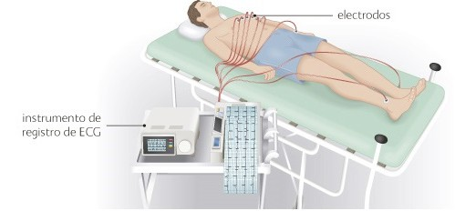

▪ Descoperi corecta parametri al/a/ale electrocardiograf (2).
▪ Informați pacientul să se relaxeze și să nu poată vorbi sau mișca în timpul efectuării testului. Obțineți electrocardiograma.
▪ Selectați viteza de trasare la 25 mm/sec și tensiunea la 1 mV. Alegeți filtrul și modul dorite (normal sau automat).
▪ Registru 3 fie 4 complex de fiecare derivare, până utilizare cel/cea/cei/cele 12 derivațiile unei electrocardiograme complete.
▪ În cazul unor tulburări de ritm de altă natură, reluați înregistrarea la sfârșit. Electrodul DII, care va avea 30 cm lungime ( banda ritmică).
▪ Observați calitatea graficului. Dacă calitatea nu este adecvată, repetați graficul corespunzător.
▪ Verificați electrocardiograma obținută; dacă aveți dubii (deconectarea electrodului, artefacte etc.), repetați și/sau consultați un medic (fotografii).
▪ Scrie în electrocardiogramă; NUME COMPLET, NH, DATA ŞI ORĂ, CU DURERE SAU FĂRĂ DURERE. Da el pacient este purtător de stimulator cardiac fie defibrilator, asigurați-vă că este notat.
▪ Nu retrage electrozi până ridicat (pentru viitor comparații).
• Salvați el aparat ca indica cel/cea/cei/cele reguli de utilizare (unele dispozitive,

145

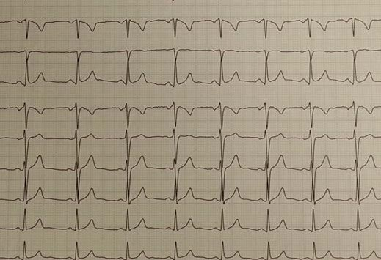când EL magazin, necesitate fi conectat la cel/cea/cei/cele ia de actual electric pentru a menține bateriile încărcate).
▪ Îmbrăcăminte către pacient şi informa al/a/ale doctor fie consultare unde va fi văzut.
▪ Răspuns întrebări şi informa către pacient Da Corespunde.

OBSERVAȚII ŞI RAŢIONAMENT

EKG-ul trebuie efectuat de către persoane cu cunoștințe de tehnologie electrocardiografică, anatomie și fiziologie cardiacă. (Gradul B).

Interpretarea EKG-urilor necesită cunoștințe suplimentare despre modificările fiziopatologice asociate cu anomaliile electrocardiografice. (Gradul B).

Când efectuați o EKG, asigurați-vă că pacientul se simte confortabil menținând căldura, intimitatea și reducând anxietatea . (Gradul B).

Plasament de cel/cea/cei/cele electrozi; EL Ei au nevoie 10, împărţit în 2 grupuri; periferice și derivații precordiale; din acestea se obține imaginea electrocardiogramei cu 12 derivații. În anumite patologii, electrozii sunt plasați în alte locații decât cele obișnuite pentru a obține derivațiile dreaptă și posterioară .

146

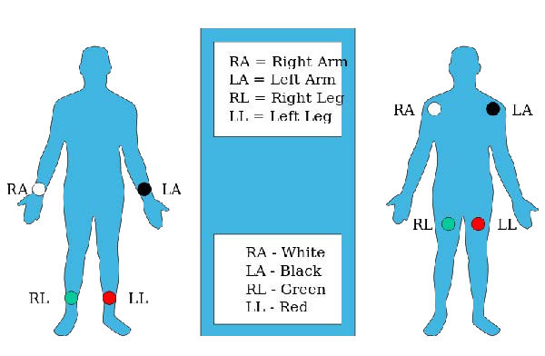Electrozi periferici

* Truc; Semafor → roșu, galben, verde și negru

A: Pe brațul drept ( Dreapta ) , evitând proeminențele osoase.

L: În el braţ stânga ( Stânga ) , evitând proeminențe oase.
F: În cel/cea/cei/cele picior stânga ( Picior )​ evitând proeminențe oase.

N: În cel/cea/cei/cele picior corect, este el Neutru ( N ).

Electrozi precordiali
V1: În al patrulea spațiu intercostal și marginea dreaptă a sternului. V2: În el Cameră spaţiu intercostal şi el margine stânga al/a/ale stern. V3: La jumătatea distanței dintre electrozii V2 și V4.
V4: În el cincilea spaţiu intercostal în cel/cea/cei/cele linia midclaviculară (linia imaginar care coboară din punctul mijlociu al claviculei).

V5: În cel/cea/cei/cele aceleaşi linia orizontală că el electrod V4, dar vertical în cel/cea/cei/cele linia axilei fost (linia imaginar că scăzut din el loc jumătate între el centru de clavicula și capătul ei lateral).

V6: În cel/cea/cei/cele aceleaşi linia orizontală că cel/cea/cei/cele electrozi V4 şi V5, dar vertical în linia medio-axilară (linia imaginară care coboară din centrul axilei).

* ECG corect, Aş fi cel/cea/cei/cele aceleaşi poziţie de cel/cea/cei/cele electrozi dar în el parte partea dreaptă a toracelui

147


Nevoie mai departe derivații
V7: cincilea spaţiu intercostal stânga, în cel/cea/cei/cele linia axilar mai târziu.
V8 : cincilea spaţiu intercostal stânga, de mai jos al/a/ale unghi al/a/ale omoplatul stâng .

Parametri cardiograf, în general;

  - Viteză; 25 mm/sec
  - Voltaj; 10 mm/mV
  - Filtra
  - Mod; manual fie automat, conform EL precis.
    - În modul manual, asigurați-vă că sunt înregistrate cel puțin 6 complexe QRS pentru fiecare derivație.

POSIBIL ERORI

Vom avea că do acest diagramă de acord la cel/cea/cei/cele recomandări de noastre

EKG

Inadecvat pregătire de cel/cea/cei/cele blană; fire de păr,  exces gel, cremă  Contact intermitent de cel/cea/cei/cele electrozi. | Brici, curat zonă, umezi cu  soluţie alcoolic.
Plasament de electrozii​ | - Verifica fiecare culoare în lui loc  - Cel/Cea/Cei/Cele 6 frontal (membre) Nu Au nevoie de o precizie mare (mai distală sau proximală).  - În el caz de executa ECG serializat, menține​ electrozi o maxim de 24 ore. Da Dacă apare o reacție locală, îndepărtați-le și marcați punctele de plasare a electrozilor precordiali pe torace.
Configurare al/a/ale electrocardiograf | Recenzie parametri

148


Artefacte  - mișcările pacientului; vorbire, tremor, efort respirator,... | Asigură către pacient, suporta  respiraţie, varia poziţie la semiflore ,
Probleme cu el hârtie | Asigurați-vă că că este el hârtie potrivit către  dispozitiv şi lui corecta plasare (fotografie)

DIAGNOSTICĂ ASISTENȚĂ MEDICALĂ/PLANIFICARE DE ÎNGRIJIRE

Cel/Cea/Cei/Cele Asistență medicală Intervenţie Clasificare (NIC) cont cu două intervenții
direct înrudit cu el electrocardiogramă:
Placă de rețea 4040 Îngrijire Cardiac
Placă de rețea 4044 Îngrijire Pacienți cardiaci: acut

Ambele Placă de rețea aparțin către Domeniu Fiziologic Complex/Îngrijire că sprijin Reglarea homeostatică/Controlul perfuziei tisulare.

Între cel/cea/cei/cele activități de asistență medicală înrămat în sunt NIC-uri vrem iasă în evidență:

    - Registru disritmii cardiac.
    - Observa Da există disritmii cardiac, inclusiv tulburări atâta a ritmului, precum și a condusului.
    - Monitor el ritm şi cel/cea/cei/cele ritmul cardiac .
    - Selecta cel/cea/cei/cele mai bine derivare al/a/ale electrocardiogramă.
    - Obţine electrocardiogramă de 12 derivații.

CRITERII DE EVALUARE

Corecta realizare de cel/cea/cei/cele tehnică, obținerea de o electrocardiogramă de calitate.

ÎNREGISTRA

Foaie de îngrijire de asistență medicală, asigurați-vă că de cel/cea/cei/cele corecta ID-ul al/a/ale ECG-ul, data și ora efectuării acestuia, precum și starea pacientului, indiferent dacă a prezentat sau nu dureri.

149

ATENT AL/ALE MATERIAL

▪ Retragere cabluri de cel/cea/cei/cele electrozi, şi păstra fără rulou
▪ Reaprovizionare material folosit, electrozi, gel, aparat de ras,…
▪ A avea de hârtie milimetru adecvat, aproape al/a/ale electrocardiograf (Când hârtia se termină, o linie pe ea ne va indica.)
• Mențineți el electrocardiograf conectat la cel/cea/cei/cele grilă electric

Referințe Bibliografic
- Realizare de o electrocardiogramă. 2012. Comision de calitate de asistență medicală. Districtul metropolitan al orașului Granada.
- Realizare de o electrocardiogramă.2010 Manual de protocoale şi proceduri Personal medical general. Spitalul Universitar Reina Sofia
- Realizare de o electrocardiogramă. 2011. Documentare de asistență medicală. Spital Universitatea Generală Gregorio Marañón.
- MAC 800. Manual de analiză de ECG în repaus. Manual al/a/ale operator. GE Sănătate 2012.
- http://www.my-ekg.com

150


ŞI | ne | mai multă curățenie
Data recenzie |  |  | Autori
iunie 2013 |  |  | Francisca González Șeriful Leonardo Sánchez Salas

INDEX

- Introducere

- Obiective

- Responsabil de cel/cea/cei/cele execuţie

- Material

- Procedură şi metodă

- Observații și raționament

- Diagnosticare de asistență medicală. Plan de îngrijire

- Criterii de Evaluare

- Înregistra

- Atent al/a/ale material

- Referințe Bibliografic

- Documente

151

INTRODUCERE

Clismele sunt lichide care se introduc pe cale rectală în porțiunea terminală a intestinului. Pot fi folosite ca evacuatoare (clisme evacuatoare sau de curățare, că sunt cel/cea/cei/cele mai departe frecvent şi în cel/cea/cei/cele că S.U.A haide la centru), pentru exercițiu acţiune local fie sistemic (clisme de retenţie) fie cu finlandeză diagnostice (clisme cu substanțe radioopac). Când el volum că EL merge la gestiona este mic, acesta ei sună microclisme. Cel/Cea/Cei/Cele clisme sunt contraindicat în cel/cea/cei/cele pacienți cu patologie anorectal (hemoroizi dureros, crăpături, abcese) fie cu intervenții chirurgicale recente în zonă.

DEFINIŢIE

Este introducerea de substanțe în colon prin rect în scopul eliminării materiilor fecale.

OBIECTIVE

Gestionează o soluţie lichid la prin al/a/ale Drept pentru:

- Curat el intestin
- Ameliorează cel/cea/cei/cele impactare de scaun în constipație .
- Pregăti el intestin pentru dovezi diagnostic. (clisme cu substanțe radioopace)

RESPONSABIL DE EXECUTIA​

Asistenta medicală și asistenți medicali al pacientului din tura indicată .

MATERIAL NECESAR

▪ Cel/Cea/Cei/Cele echipament de irigare cu sprijin ridicat. Acest constă de :
▪ Irigator fie castron unde EL introduce el clismă.
▪ Tub de conexiune din el irigator
▪ Cheie de trecut cuplat către tub de conexiune

152

- Sondă rectal conectat către tub de conexiune
- El clismă comercializat fie de elaborare. Ca exemplu de de Soluția elaborată ar fi:
  - lactuloză 10%, ulei de măsline 10%, 1 sau 2 canule de microclismă citrat de sodiu și apă pentru a obține între 700-1000cc. (adult)
- O termometru, pentru descoperi cel/cea/cei/cele temperatură al/a/ale clismă (38º-40º C).
- Lubrifiant Solubil în apă.
- Tifon.
- Mănuși de unică folosință.
- Cleşte de Kocher, de Da el echipament de irigare Nu are cheie de trecut.
- O pană.
- O cauciuc fie o de protecţie pentru cel/cea/cei/cele pat.
- El material pentru el toaletă al/a/ale pacient (prosop, bazin şi săpun).
- Picior de ser

PROCEDURĂ ŞI METODĂ

- Verifica că el atmosferă este el potrivit şi că el pacient acest confortabil.
- Pentru a asigura liniștea, intimitatea și cooperarea pacientului prin explicarea din nou a fiecărei etape a procedurii, prin întrebarea despre istoricul său medical sau existența fisurilor sau hemoroizilor.
- Instruiți-o să-și golească vezica urinară, deoarece acest lucru reduce disconfortul în timpul procedurii.
- A avea dispus toate în material înainte de ÎNCEPE.
- Spălare cel/cea/cei/cele mâini şi pune cel/cea/cei/cele mănuși de unică folosință.
- Conectați diferitele părți ale echipamentului de irigații, având grijă să închideți robinetul de închidere.
- Ajutați pacientul să se întindă pe partea stângă (dacă nu este contraindicat), cu genunchiul drept flexat. Această poziție, pe lângă faptul că permite cel/cea/cei/cele observare al/a/ale an, facilitează că el clismă curgere de gravitaţie la lungimea de cel/cea/cei/cele curba natural al/a/ale Drept şi al/a/ale sigmoid, îmbunătățire Aşa cel/cea/cei/cele retenția soluției.
- Descoperi cel/cea/cei/cele zonă de cel/cea/cei/cele fese.
- Loc despre cel/cea/cei/cele pat el cauciuc fie protectorul .

153

▪ Turnați cel/cea/cei/cele soluţie în el irigator şi verifica lui temperatură.
▪ Închide el castron în el picior de ser.
▪ Deschideți robinetul pentru a purja sistemul. După golire, închideți robinetul. trecut. În caz de că Nu aranja de cheie de trecut, utilizare cel/cea/cei/cele clemă de Kocher.
▪ Puneți lubrifiant pe o compresă de tifon și treceți-o peste sonda rectală, lubrifiând la aproximativ 10 cm de vârful acesteia.
▪ Spune-i către pacient că inspira profund şi că aspira cu Lentă, deoarece aceasta promovează relaxarea sfincterului anal extern. Profitând de una dintre expirații (în acest moment presiunea abdominală este mai mică) introduceți vârful sondei rectale, rotind-o puțin câte puțin și îndreptând-o spre buricul pacientului (această direcție urmează traiectul anatomic al intestinului gros).
▪ Cel/Cea/Cei/Cele cantitate de sondă la introduce variază conform cel/cea/cei/cele vârstă al/a/ale individual: 7,5 - 10 cm la adult.
▪ Da top cu orice rezistență Nu vigoare cel/cea/cei/cele Intrare de cel/cea/cei/cele sondă, permite permiteți unei cantități mici de soluție să curgă în timp ce pacientul inspiră lent și profund. şi apoi încerca urmări cu cel/cea/cei/cele inserție (o mic cantitate (soluția poate dilua materiile fecale care obstrucționează trecerea sondei).
▪ Deschideți robinetul sau clema regulatorului și lăsați soluția să curgă lent, cu irigatorul poziționat la nivelul șoldului pacientului (perfuzia rapidă poate stimula evacuarea prematură).
▪ Ridicați treptat irigatorul până când acesta se află la aproximativ 30 cm deasupra anusului. Această înălțime permite o perfuzie lentă și continuă (rata de perfuzie depinde de înălțimea la care este plasat irigatorul: cu cât rata este mai mare, cu atât perfuzia este mai rapidă ).

În timpul el trecut de cel/cea/cei/cele soluţie a avea în cont cel/cea/cei/cele următorul puncte:

▪ Da el pacient EL plângere de senzaţie de plenitudine fie de crampe, Închideți robinetul timp de aproximativ 30 de secunde sau coborâți ușor recipientul pentru a reduce debitul.
▪ Dacă apare orice semn al unei reacții vagale (transpirații, disconfort, paloare facială, palpitații etc.), opriți perfuzia.
▪ Da în unele moment cel/cea/cei/cele Intrare de lichid EL face mai departe lent, efectuați o aprinde rotaţie de cel/cea/cei/cele sondă pentru detașa orice material
154

fecale că mai fi obstrucționare unele de lor găuri.

▪ Când este trecut toate cel/cea/cei/cele soluţie, închidere cel/cea/cei/cele cheie de trecut fie cel/cea/cei/cele clemă de Kocher (în acest fel, aerul nu va intra în rect).
▪ Pensionează-te cel/cea/cei/cele sondă rectal cu netezime.
▪ Rugați pacientul să încerce să rețină clisma timp de 10 minute. Ajută-l fi plasat în poziție culcat pe spate culcat pe spate, deja că acest poziţie favoruri cel/cea/cei/cele Retenție. Dacă pacientul are dificultăți în reținerea soluției, îl puteți ajuta apăsând ambele fese împreună.
▪ Abandon cel/cea/cei/cele cameră, scoate-l cel/cea/cei/cele mănuși şi spălare cel/cea/cei/cele mâini.
După ce a trecut timpul corespunzător sau mai devreme dacă pacientul solicită acest lucru, este posibil efectuați evacuarea (în ploscă sau în toaletă).
▪ Spălați-vă cel/cea/cei/cele mâini, teacă cel/cea/cei/cele mănuși şi Ajutor către pacient.
▪ Terminat el procedură, continua către toaletă al/a/ale pacient, Da este necesar fie
nevoi colaborare.

OBSERVAȚII ŞI RAŢIONAMENT

▪ Verificați cel/cea/cei/cele indicaţie fie el protocol de indicaţie.
▪ Evaluare în cel/cea/cei/cele istorie de cel/cea/cei/cele riscuri potenţial în că pacient.
▪ Asigurați-vă toate el material şi cel/cea/cei/cele soluţie înainte de început cel/cea/cei/cele tehnică.

Clismele evacuatoare se efectuează cu apă, soluție salină, soluții de săpun, emulsii de ulei sau glicerină, soluții hipertonice, existând și preparate disponibile comercial. În general, toate aceste substanțe se administrează la temperatura corpului (38 °C).

Dacă pacientul Vi se va spune că puteți merge la baie și să rețineți lichidul cât mai mult timp posibil.

Da pacientul nu poate merge la baie tu va pleca cel/cea/cei/cele pană la locul ei și acesta tu va performa igiena după eliminarea clismei și a conținutului fecal.

▪ Spălare de mâini.
▪ Înainte de ÎNCEPE cel/cea/cei/cele tehnică plasare de mănuși.
▪ Pregătiți către pacient pentru cel/cea/cei/cele cooperare, ne câștigă lui încredere și să-l informezi pentru a-l liniști.

155

- Obţine el consimţământ al/a/ale pacient/familie, raportare de senzațiile pe care le veți avea în timpul procedurii.
- Asigura şi crea o atmosferă intim şi confortabil pentru el procedură.
- Pregătiți mediul pentru procedură și informați pacientul să-și golească vezica urinară.
- Garanţie cel/cea/cei/cele maxim intimitate al/a/ale pacient.

Justificare

- Crește de cel/cea/cei/cele şedere de cel/cea/cei/cele pacienți cu constipaţie în cel/cea/cei/cele sală de
observare.
- Variabilitate în cel/cea/cei/cele formă de administrare de cel/cea/cei/cele clisme de parte al/a/ale personalul medical .
- Loc nepotrivit pentru cel/cea/cei/cele aplicație de clisme.

DIAGNOSTICĂ ASISTENȚĂ MEDICALĂ ŞI PLAN DE ÎNGRIJIRE
00011 Constipaţie
00012 Constipaţie subiectiv
00013 Diaree
00015 Risc de constipație

INTERVENȚII Placă de rețea
0450 Managementul constipației/impactării urinale Administrarea de clismă sau irigare atunci când este cazul Predare la pacient fie familiar la transporta o jurnal de mese.
REZULTATE NOC
1608 Controla de simptome
2301 Răspuns la cel/cea/cei/cele medicament

156



RISCURI POTENŢIAL

- Sângerare rectală.
- Reacţie vasovagală .
- Durere în timpul procedurii; dacă persistă sau continuă după tehnică, vă rugăm să o raportați. către cel/cea/cei/cele supraveghere, ca efect advers şi avertiza la doctor şi Va fi înregistrat ca efect advers.
- Leziuni al/a/ale sfincter şi an.
- Administra cu Atenţie la pacienți pacienți cardiaci

CRITERII DE EVALUARE

- Măsură el conţinut pentru știu Da Ha fost numerar.
- Observa cel/cea/cei/cele caracteristici al/a/ale conţinut.
- Relief al/a/ale dureri abdominale .
- RX de abdomen de controla.

ÎNREGISTRA

- Notează în cel/cea/cei/cele istorie cel/cea/cei/cele data şi oră de cel/cea/cei/cele manevră.
- Incidente apărut în timpul el procedură.
- Registru cel/cea/cei/cele caracteristici de acesta extras, Da încoace.
- Da există unele fapt anormal scrie-l în cel/cea/cei/cele istorie.

ATENT AL/ALE MATERIAL

- Retrage material de o numai utilizare.
- Adunați, curățați și depozitați echipamentul folosit, după ce v-ați schimbat mănușile.
- Spălare cel/cea/cei/cele mâini.
- Asigurați-vă că de că el pacient are toate cel/cea/cei/cele informaţii necesar a procedurii.
- Continua respectând cel/cea/cei/cele intimitate şi cel/cea/cei/cele confort.

157



Referințe Bibliografic
- Botella M, Hernández OM, López ML, Rodríguez A. Administrarea unei clisme de curățare. Îngrijire asistenți de asistență medicală. Broşură de tehnici elemente de bază de asistență medicală. Sfânt Cruce Din Tenerife: Guvernul Insulelor Canare, Ministerul Educației, Culturii și Sportului; 2002. p. 61-2.
- Esteve J, Media J. Administrare de medicament rectal. Asistență medicală. Tehnici clinici. Madrid: McGraw-Hill Interamericana; 2002. p. 247-50.
- Esteve J, MitjansJ. Eliminare. Asistență medicală. Tehnici clinici. Madrid: McGraw-Hill Interamerican; 2002. p. 473-508.
- Mei M. Extracţie de fecaloame. Sondare şi clismă rectal. În: Spini J şi către. Ghid de acțiune în asistența medicală primară. Ediția a 2-a. Barcelona: semFYC; 2002. p. 1268-70.
- Vilă LF. Forme produse farmaceutice. Medimecum. Barcelona: La revedere, 2002; 20-23 .
- Martelli, EU: Clismă de administrare. Enciclopedie Asistente medicale Aliat Sănătate. 2005

158

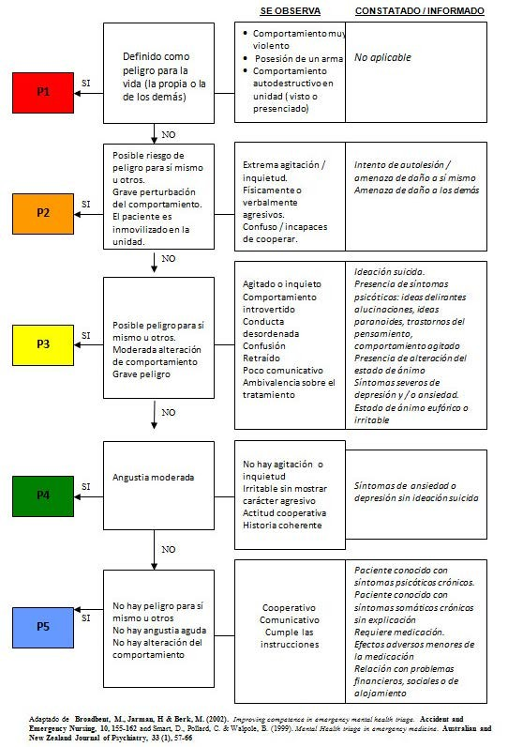

scalare de prioritizare în sănătate mental la prin al Sistemului de Triaj din Manchester.
E

159



160



sterilizare şi dezinfectare al/a/ale material de utilizare spitalicească
E

Data recenzie | Autori
noiembrie 2013 | Încarnare Pas Turnurile Ascensiunii Spinola González Luisa Gualda Martín Carmen Robles Rodríguez

INDEX

- Introducere.

- Definiţie

- Scop

- Standarde elemente de bază pentru cel/cea/cei/cele sterilizare şi dezinfectare.

- Metode şi sisteme de sterilizare

- Trasabilitate al/a/ale material sanitar de Camera de urgență,

- Pregătire şi ambalaj de materiale.

- Concluzie.

- Expoziţie

- Referințe Bibliografic

161

INTRODUCERE

El major scop de o spital este oferi o prezență sănătate de Calitate. Această îngrijire include prevenirea unor noi probleme infecțioase care apar din de lui şedere în el spital, de acesta este necesar o bun Sterilizarea și dezinfecția tuturor echipamentelor spitalicești.
Sterilizarea este una dintre tehnicile de igienizare care vizează distrugerea completă a tuturor formelor microbiene, inclusiv a sporilor, care sunt... mai departe rezistent. El instrumental reutilizabil este considerat ca material critic din cauza riscului ridicat de infecție inerent utilizării sale.
Cu cel/cea/cei/cele sterilizare am realizat pauză cel/cea/cei/cele lanţ de transmitere de cel/cea/cei/cele Infecția în rândul pacienților. Utilizarea instrumentelor reutilizabile în proceduri precum îngrijirea rănilor sau fixarea cateterelor și creșterea numărului de intervenții efectuate în diverse centre (spitale, clinici sau centre de îngrijire). primar) do obligatoriu o actualizare al/a/ale profesional în el emisiune a metodelor de sterilizare.

DEFINIŢIE

Sterilizarea este procesul validat prin care se obține un produs lipsit de microorganisme viabile. Procesul de sterilizare trebuie conceput, validat şi purtat la pelerină de mod de asigura că este capabil de Eliminați încărcătura microbiană a produsului sau o provocare mai rezistentă.
Prin urmare, sterilizarea poate fi definită ca procesul de distrugere sau eliminare complet de toate formă de viaţă microbian, că poate la pachet la efectuate prin metode fizice sau chimice (asupra cărora ne vom concentra în secțiunea 5).

Dat că cel/cea/cei/cele sterilitate Nu poate dovedi de mod absolut fără Pentru a provoca distrugerea completă a tuturor unităților dintr-un lot de produs dat, sterilitatea este definită în termeni probabilistici, unde probabilitatea O unitate critică de produs este sterilă atunci când probabilitatea prezenței unui microorganism acest prezent în formă activ fie latent este egal fie minor de 1 în
    - (coeficient de securitate de sterilitate 10^- 6).

Cel/Cea/Cei/Cele dezinfectare constă în cel/cea/cei/cele distrugere de microorganisme de formulare

162

vegetativ în obiecte neînsufleţit, fără că EL asigurați-vă că cel/cea/cei/cele eliminare de spori bacterieni .

Cel/Cea/Cei/Cele dezinfectare EL ar efectua folosind:

- Nivel 1 Ridicat: Agenți Substanțe chimice Lichidele elimină toate microorganisme .
- Nivel 2 Jumătate : Agenți Substanțe chimice elimina bacterii vegetativ şi niște spori bacterieni.
- Nivel 3 Scăzut: Agenți substanțe chimice că elimina bacterii vegetativ, ciuperci și unele virusuri într-o perioadă scurtă de timp (mai puțin de 10 minute).

Cel/Cea/Cei/Cele metode substanțe chimice lichide sunt cel/cea/cei/cele mai departe folosit în noastre sistem sanitar.

SCOP

El scop major de cel/cea/cei/cele sterilizare este el de reduce către maxim toate acei factori că crește cel/cea/cei/cele incidente de cel/cea/cei/cele infecții nosocomial spitale. Este esențial să se trateze corespunzător instrumentele și alte obiecte care sunt reutilizate în timpul procedurilor (pansamente, pneumotorax etc.)

PERSONAL RESPONSABIL

Personalul​ Persoana care efectuează acțiunea este asistenta medicală, care se ocupă de curățenie, dezinfecție și trimiterea materialului la centrul de sterilizare.

- El protocol la transporta la Capul este:
- Curățenie.
- Dezinfecție. Sterilizare de urgență a echipamentelor din sălile și cabinele de consultații generale, observație și îngrijire.

REGULI DE BAZĂ PENTRU THE STERILIZARE ŞI DEZINFECTARE

Cel/Cea/Cei/Cele reguli elemente de bază pentru cel/cea/cei/cele dezinfectare şi sterilizare al/a/ale material de utilizare
ospitalier sunt cel/cea/cei/cele următoarele:

163

▪ Curățare: trebuie să fi efectuate în toate material de utilizare ospitalier.
▪ Dezinfectare: toate articol instrumental că Nu mai fi sterilizat trebuie să să fie supuse dezinfecției conform criteriilor din protocolul validat.
▪ Pregătire și ambalare: fiecare articol care urmează să fie sterilizat, depozitat și transportat trebuie ambalat în ambalaje selectate pentru a asigura condițiile de calitate ale materialului prelucrat.
▪ Inspecția și verificarea articolelor ar trebui să treacă la etapa de pregătire, pentru a detecta defecțiunile în procesul de curățare, precum și integritatea și starea de funcționare a articolelor.
▪ Ambalajul trebuie selectat în funcție de metoda de sterilizare și de articolul care urmează a fi preparat.
▪ Funcția principală a centrului de sterilizare este de a asigura tuturor serviciilor spitalicești material sterilizat în stare optimă de utilizare.

METODE ŞI SISTEME DE STERILIZARE
Cel/Cea/Cei/Cele caracteristici de o metodă de sterilizare ideal sunt:

- Ridicat eficacitate.
- Repede activ.
- Ridicat penetrabilitate.
- Compatibilitate cu el material.
- Non- toxic
- Rezistență la cel/cea/cei/cele materiale organic.
  - Adaptabilitate.
  - Capacități de monitorizare.
  - Rentabilitate.

Sunt mai multe metode de sterilizare , detaliat la continuare:

▪ Metode fizice: Acestea sunt cele care nu implică utilizarea de substanțe letale pentru cel/cea/cei/cele microorganisme, dar proceduri fizic ca cel/cea/cei/cele radiații

164

ionizant, el căldură fie cel/cea/cei/cele filtrare de soluții cu membrane că Acestea împiedică trecerea microorganismelor, inclusiv a virusurilor. Cea mai frecvent utilizată metodă din această categorie este căldura, care ucide microorganismele prin denaturarea lor. enzimele; modificarea rezultată a formei tridimensionale a proteinelor inactive. Cel/Cea/Cei/Cele rezistență către căldură variază între cel/cea/cei/cele diferit microorganisme; această diferență poate fi exprimat ca el loc termic de moarte (PTM) el care defini ca cel/cea/cei/cele temperatură mai departe scăzut la cel/cea/cei/cele care toate cel/cea/cei/cele microorganisme Într-o suspensie lichidă, acestea vor fi eliminate în 10 minute.

Alte factor că trebuie să fi considerat în o sterilizare este el timp Obligatoriu. Aceasta poate expres ca el timp de moarte termic (TMT), el care este el timp minim pentru că toate bacterie în o recoltă lichid în special fi exterminat la o anumită temperatură.
Atât PTM, cât și TMT sunt ghiduri utile care indică severitatea tratamentului necesar pentru a ucide o anumită populație bacteriană. Timpul de reducere zecimală (DRT sau valoarea D) este al treilea concept. legate de rezistența bacteriană către căldură. TRD este el timp, în minute, în el care el 90% de o populația bacteriană la o anumită temperatură va fi eliminată.
Pentru acest metodă EL utilizări diferit sisteme:

- Căldură Umed (în autoclavă de aburi).
- Căldură uscat (în cuptor de sterilizare)
- Incinerare.
- Aer fierbinte.
- Pasteurizare.
- Fierbere.
- Aburi.
- Tyndallizare.
- Radiații.

▪ Metode chimice : acestea implică utilizarea unor substanțe letale pentru microorganisme, cum ar fi oxidul de etilenă și peroxidul de hidrogen.

165

EL utilizare diferit sisteme:

- Alcooli: Etanol; Alcool Izopropil.
- Aldehide: Formaldehidă; Glutaraldehidă.
- Fenoli: Fenol (acid carbolic); Xilenol.
- Oxid de etilenă.
- Peroxid de hidrogen.

▪ Metode Termic : de obicei include toate cel/cea/cei/cele proceduri că a avea Unul dintre scopurile sale este distrugerea microorganismelor prin căldură. Metodele includ atât pasteurizarea, cât și sterilizarea, al căror obiectiv principal este distrugerea. microbian, ca către opărire şi la cel/cea/cei/cele gătit, procese în cel/cea/cei/cele care, de asemenea, EL obţine o anumit reducere de cel/cea/cei/cele floră microbian, dar că Principalele sale obiective sunt variația proprietăților fizice.

Cel/Cea/Cei/Cele sisteme de sterilizare mai departe folosit sunt:

      - Sterilizare cu abur în autoclavă: Constă în supunerea materialului la o anumită temperatură şi timp, cu acest acţiune creșteri cel/cea/cei/cele sensibilitate Germenii sunt expuși la căldură, provocând denaturarea componentelor lor celulare. Acest sistem este extrem de eficient și are un cost redus.

      - Sterilizare prin căldură uscată: Se utilizează în principal pentru sterilizarea sticlei și a echipamentelor de laborator, a pulberilor și a substanțelor uleioase.

El sistem mai departe cunoştinţă este cel/cea/cei/cele Aragaz de Poupinel că cauze cel/cea/cei/cele moarte Oxidarea celulară a componentelor celulare este un proces lent de difuzie, deci necesită temperaturi ridicate și timpi lungi de expunere.

      - Ciclul de bliț: Este conceput pentru sterilizarea instrumentelor rezistente la căldură fără ambalare. Utilizate în zonele chirurgicale, acestea sunt cunoscute sub numele de miniclave.

      - Ciclul oxidului de etilenă : se utilizează material medical sensibil la căldură, necesitând prevederea unui sistem care permite sterilizarea la temperatură scăzută, oxidul de etilenă fiind cel mai utilizat sistem în prezent.

166

TRASABILITATE AL/ALE MATERIAL SANITAR DE CAMERA DE URGENȚĂ

Că este trasabilitate şi în că Din ce constă?

Trasabilitatea este definită ca fiind: „acele proceduri prestabilite și autosuficiente care permit cunoașterea istoricului, locației și traiectoriei” o produs fie lot de produse la acesta lung de cel/cea/cei/cele lanţ de furnituri în la un moment dat, prin intermediul unor instrumente specifice.”
În puțini cuvinte poate cuvânt că cel/cea/cei/cele trasabilitate este cel/cea/cei/cele abilitate de a urmări un produs pe tot parcursul lanțului de aprovizionare, de la origine până la starea sa finală ca articol de consum
Fericire trasabilitate constă în asociat sistematic o curgere de informații către o curgere fizic de bunuri de mod că mai relatează în o în orice moment, informațiile necesare referitoare la loturile sau grupurile specifice de produse.
Sunt mai multe băieți de trasabilitate

Poate ia în considerare 3 băieți diferit de trasabilitate

Trasabilitate în sus (spre spate):

  - Cunoașterea produselor recepționate de companie, identificate cu informații de trasabilitate (lot, data de expirare/data de expirare) și cine sunt furnizorii acelor produse.

Trasabilitate intern fie trasabilitate de procese:

  - Trasabilitate interior de cel/cea/cei/cele propriu companie.

Trasabilitate cădere (spre în fața):

  - Știu care sunt cel/cea/cei/cele produse emis de cel/cea/cei/cele companie, delimitate cu anumite informații de trasabilitate (lot, data expirării/a se consuma de preferință înainte de) și își cunosc destinațiile și clienții.

TRASABILITATE INTERN SAU DE PROCESE

Relaţie de activități la continua cu el material curat Nu steril:

167

- 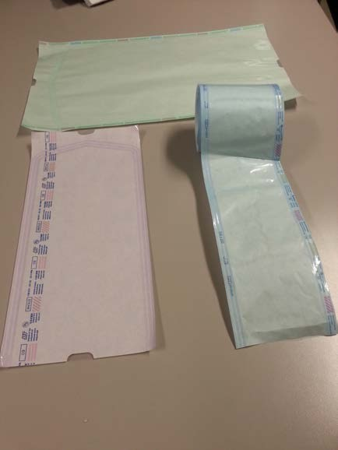EL lavă el material şi după EL uscat conform protocol (acesta are întruchipează).
- EL pachet el material în plicuri potrivit la lui dimensiune ținând cont de faptul că trebuie să existe o marjă suficientă (6 cm) pentru sigilarea ulterioară în partea centrală a Sterilizare.

- EL identifică în cel/cea/cei/cele parte plastic al/a/ale despre el loc de origine: serviciu și spital.

168

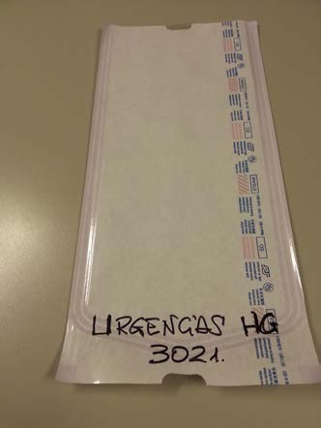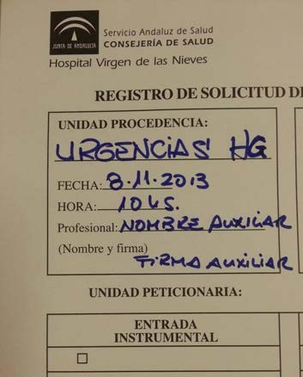

- Formularul care va însoți materialul se completează, identificând locul de proveniență, serviciul, data, ziua, ora și persoana care l-a efectuat.

169

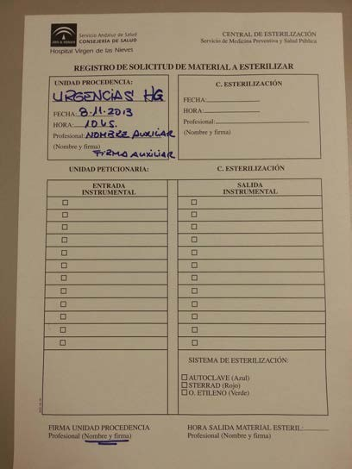

- Da el material trimis este cutie de preoți necesitate specifica în el formează numărul casetei care este (fiecare casetă este identificată cu un număr de la 1 la 6).
- Materialul este plasat în containerul de transport împreună cu cerere (formă) ședere cu cel/cea/cei/cele copie de culoare galben (Unitatea solicitantă ) pentru poate descoperi că cel/cea/cei/cele reveni al/a/ale material, când legume şi fructe, este cel/cea/cei/cele corecta. Acest document EL va depune în o despre care există în acest scop în Control.

170

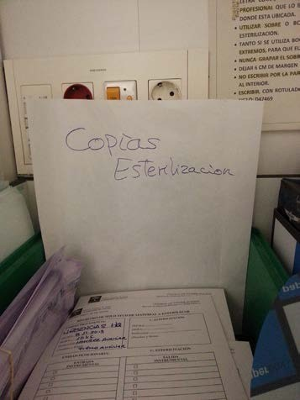

- Îngrijitorul responsabil va ridica recipientul înainte de ora 13:00 și îl va așeza în căruciorul de transport, astfel încât managerul logistic să îl poată transporta la centrul de sterilizare.

El material acesta steriliza în cel/cea/cei/cele central şi este comanda de poală la lui loc de origine, în acest caz la Camera de Urgență de la HG.
Relaţie de activități la continua cu el material steril

- Ordinul responsabil cu transportul va prelua recipientul închis și etichetat de pe căruciorul de transport pentru a-l returna la departamentul de urgență.
- Asistentul medical Persoana desemnată pentru consultație va fi responsabilă de verificarea primirii materialului. Dacă da, materialul primit va fi verificat. şi el trimis prin cel/cea/cei/cele foaie roz că însoțește la acest material.
- Da Nu există acord între el material primit şi el trimis EL va depune o plângere la Departamentul Central de Sterilizare ( ( 121673 LV 24 de ore)
- O timp verificat el material, cel/cea/cei/cele asistent de asistență medicală va plasa el material în Locația desemnată (Dulap de control)

171

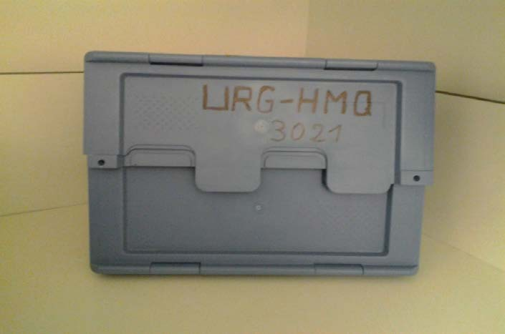
CONTAINER DE TRANSPORT

MAȘINĂ DE TRANSPORT

PREGĂTIRE ŞI AMBALARE DE MATERIALE

Toate articol pentru fi sterilizat trebuie să fi condiţionat în ambalaj selectat la Sfârşit de garanţie cel/cea/cei/cele condiții de sterilitate al/a/ale material procesate.
Selecţie al/a/ale ambalare:

- Acestea trebuie să fie compatibile cu metoda de sterilizare și să reziste condițiilor fizice.
- Trebuie să permite cel/cea/cei/cele penetrare şi mustrare al/a/ale agent steriliza.
- Păstrați cel/cea/cei/cele integritate al/a/ale pachet,
- Rezista cel/cea/cei/cele umiditate şi pauze.
- Fi flexibil pentru lui manipulare.
- Fi gratuit de deşeuri toxic.
- Fi compatibil cu cel/cea/cei/cele dimensiuni greutate şi configurație al/a/ale articol.

172


Forma tehnică a ambalajului fiecărui articol trebuie să garanteze și să mențină sterilitatea conținutului în timpul depozitării și transportului.

Fiecare ambalaj trebuie să includă un control al expunerii, identificarea conținutului, serviciul, lotul, datele de expirare și inițialele operatorului.

Cel/Cea/Cei/Cele central de sterilizare are ca major furniza la toate cel/cea/cei/cele Servicii spitalicești: materialul sterilizat în stare optimă de utilizare.
Protocol de ambalaj:

- Toate materialele trimise către sediul central trebuie să fie identificate clar cu următoarele informații: denumirea materialului, profesionistul care îl expediază, unitatea de origine și spitalul în care se află.
- Utilizare despre fie bobina indiferent al/a/ale metodă de sterilizare.
- Atâta Da EL utilizări bobina ca despre, pune bandă adeziv în cel/cea/cei/cele capete, astfel încât materialul să nu iasă.
- Nu capsă el despre fie bobina.
- Pleacă 6 cm de marjă pentru el mai târziu sigilat al/a/ale despre fie bobina.
- Nu scrie de cel/cea/cei/cele parte a hârtiei.
- Scrie, cu marker de neșters, de cel/cea/cei/cele parte laminat cod secol.

CONCLUZIE

Succesul procesului de sterilizare va depinde de aplicarea prealabilă a tehnicilor de curățare și dezinfecție dezvoltate anterior de personalul auxiliar, deoarece în prezent nu există sisteme de sterilizare capabile de act scăzut deșeuri din material organic Nu eliminat din cel/cea/cei/cele suprafața instrumentelor.
În departamentul de urgență HMQ-Virgen de las Nieves, cantitatea de instrumente trimise la unitatea centrală de sterilizare este mică. Majoritatea materialelor folosite zilnic sunt de unică folosință. (canule) de Guedel, tuburi endotraheal, măști laringian…) şi materialele qcos. folosit în el zonă de banal (interogări) 11-12 şi 13 ), în principal material de oftalmologie ORL şi dermatologie, pasa de o proces de dezinfecție chimică folosind o soluție Instrunet ® (glutaraldeidă 2%)

173

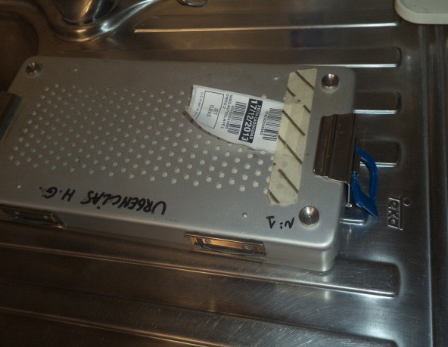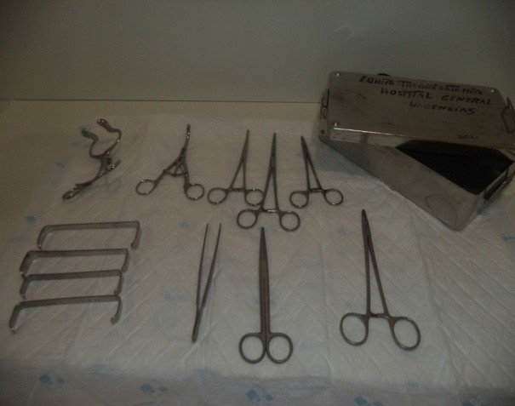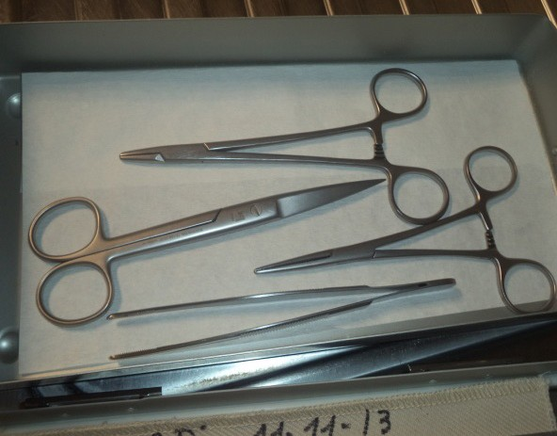

EXPOZIŢIE

Cutie de Traheotomie:
🗉 Forceps de disecție .
🗉 Rămășițe de țânțar .
🗉 Țânțari curbați .
🗉 Deținător.
🗉 Foarfece.
🗉 Separator articulat .
🗉 Separatoare mici .

Trusă de prim ajutor :
🗉 Foarfece.
🗉 Forceps de disecție .
🗉 Kocher.
🗉 Deținător.

174

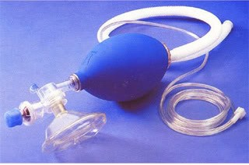

Filtra ambusă

175



176



ŞI xitus în Camera de urgență. Circuit administrativ

Data recenzie | Autori
iunie 2012 | Încarnare López Maldonado Jesús Villanueva Camacho

INDEX

- Obiective

- Responsabil de cel/cea/cei/cele execuţie

- Material

- Procedură şi metodă

- Observații și raționament

- Diagnosticare de asistență medicală. Plan de îngrijire

- Criterii de Evaluare

- Înregistra

- Atent al/a/ale material

- Referințe Bibliografic

- Documente

177

INTRODUCERE

Cel/Cea/Cei/Cele moarte al/a/ale pacient în o Serviciu de Camera de urgență Nu este o făcut excepţional și implică o situaţie de încordare emoţional şi fizică atâta pentru el personal îngrijirea sănătății, precum și pentru familie.

Uneori, aceste decese sunt neașteptate, ceea ce îngreunează și mai mult comunicarea dintre personalul medical. de Camera de Urgență și familiei către timp Să proceseze și să asimileze toate informațiile. Atitudinea și informațiile furnizate de profesioniști. Departamentul de Urgență poate avea un efect direct asupra modului în care familia se va adapta la pierdere și asupra modului în care va suferi.
Din aceste motive, considerăm că este necesar să avem un document care să ne ghideze acțiunile de luat în urma decesului pacientului în Departamentul de Urgență, care nu numai că îndeplinesc cel/cea/cei/cele considerații juridic că necesitate complet (piese de deces, indicații de autopsie etc.), dar includ și recomandări pentru urmărirea durerii rudelor.

OBIECTIVE

Furnizați cel/cea/cei/cele cunoştinţe necesar la cel/cea/cei/cele profesioniști pentru: Pregătiți corpul pacientului decedat înainte de a fi mutat de către firma de pompe funebre, oferiți sprijin emoțional familiei și celor dragi în procesul de doliu și facilitați informații de bază despre procedurile birocratice din cadrul spitalului.

RESPONSABIL DE EXECUTIA​

- Asistentă medicală
- Asistent de asistență medicală.
- Paznic

MATERIAL NECESAR

- Teacă giulgiul
- Pansamente
- Cearșafuri de pat
- Bandă
- Material pentru cel/cea/cei/cele igienă al/a/ale cadavru

178

- Ser fiziologic fie apă oxigenat
- Tifon fie comprese Nu steril
- Mănuși Nu steril

PROCEDURĂ ŞI METODĂ

  - Notificare către doctor de gardă de cel/cea/cei/cele situaţie PCR .
  - Realizare de EKG şi confirmare de cel/cea/cei/cele moarte de personal opțional.
  - Dacă pacientul a decedat în urma unei boli infecțioase, se vor lua măsuri în conformitate cu protocoalele de Medicină Preventivă.
  - Cerere la cel/cea/cei/cele familial fie rude că abandon el loc, oferindu-i îngrijire necesar următorul cu el proces de duel şi facilitarea serviciile spiritual că necesită, de sprijin emoțional în toate ceea ce este necesar.
  - Va fi verificat Persoana decedată trebuie să poarte brățara de identificare. Dacă nu o poartă, va solicita una nouă de la departamentul de admitere.
  - Pregătire de toate el material necesar şi transfer către CUTIE fie loc unde se află decedatul. Datorită caracteristicilor structurale ale Departamentului de Urgențe, se va acorda o atenție deosebită menținerii intimității și confidențialității pe tot parcursul procedurii.
  - Spălat de mâini de cel/cea/cei/cele profesioniști că ei/ele vor executa el procedură.
  - Plasament de mănuși.
  - Executa cel/cea/cei/cele igienă al/a/ale cadavru (total fie parţial) deconectare şi îndepărtarea cateterelor, sonde, scurgeri, drumuri intraosos fie seruri că ar lua el decedat. ÎN CAZ DE NECROPSIE NU RETRAGE NICI UNUL DISPOZITIV AL/ALE PACIENT. DOAR TAPEȚI SAU ÎNCHIDEȚI TASTELE.
  - Nu găuri de dopuri.
  - Închideți ochii prin coborârea pleoapelor superioare. Plasarea protezei dentare dacă aceasta a fost anterior îndepărtată de la defunct.
  - El cadavru trebuie să întâlni în poziție culcat pe spate culcat pe spate cu cel/cea/cei/cele membre extins și aliniat cu restul corpului. Membrele superioare pot fi opțional flexate și așezate pe piept.
  - ID-ul al/a/ale cadavru cu: NUME ŞI NUME DE FAMILIE, DATA ŞI ORĂ AL/ALE EXITUS , LOC AL/ALE MOARTE ŞI NHC (acest dura

179

Nu (Este esențial).

Exemplu:
Mario González Jiménez
Exitus la ora 10:10 pe 15.05.2012
Observare pat 12

- Ridicarea și predarea bunurilor defunctului către familie (de preferință cu martor) şi reflectând-o în el înregistra de asistentă medicală sau Diraya numele persoanei căreia îi este livrat.
- Permite-le la cel/cea/cei/cele familial fie rude, Da acesta dorință, şedere împreună defunctului pentru câteva minute.
- Retragere de mănuși şi nou spălat de mâini
- Înregistrați data și ora exactă a decesului în Fișa Medicală și în registrul de intrări și ieșiri al zonei.
- Retrage cel/cea/cei/cele istorie clinică complet pentru lui expediere către serviciu de Arhivă (îngrijitorul elimină)
- Colecta şi curat el CUTIE la prin al/a/ale serviciu de curățenie.
- Do pat închis, pregătit pentru el venituri de alte pacient.

CIRCUIT ADMINISTRATIV AL/ALE EXITUS

Definiţie

Set de proceduri administrative urmate în spital în cazul unui incident de o moarte, din lui comunicare către SAU (Serviciu de Serviciu clienți) până când corpul părăsește incinta spitalului.
Prelucrare şi circuit

- Toate moarte s-a întâmplat în el spital va fi eliberare de personal medical la SAU.
- El SAU SAU PAZNIC va notifica către responsabil de schimbare pentru că a avea dovada că decesul a avut loc și este înregistrat în registrul de decese.
- El doctor responsabil al/a/ale zonă va formaliza el certificat de certificat de deces care să identifice defunctul cu carte de identitate, care trebuie furnizată de familie.

180

- Cel/Cea/Cei/Cele gardieni va continua către transfer de cel/cea/cei/cele persoană decedat către depozit de cadavre din spital.
- El responsabil de schimbare va comunica către SAU că el cadavru Ha Va fi păstrat în depozit, iar certificatul de deces, completat în mod corespunzător, va fi returnat pentru a fi predat casei funerare.
- El SAU EL va pune în contact cu cel/cea/cei/cele familial fie rude la cel/cea/cei/cele că va furniza informații despre procedurile de urmat. Unitatea de Asigurări a Sănătății (SAU) va fi, de asemenea, informată despre:
  - Da are companie asigurare şi Da tu ei au avertizat.
  - Dacă membrii familiei nu au făcut o alegere pentru casa funerară, la contactarea EMUCESA, compania va desemna pe cea potrivită prin rotație.
- El personal al/a/ale SAU va completa el expoziţie 1 că va fi semnat , în În toate cazurile, membrii familiei sunt responsabili. După această procedură și eliberarea cadavrului, aceste documente vor fi arhivate de către supraveghetorul de serviciu al personalului de sprijin.
- El SAU trebuie să continua acesta înainte posibil către ridicat informatică de cel/cea/cei/cele succes.
- Da el înmormântare a avut loc afară de Andaluzia, el transfer Va necesita autorizație de la Serviciul de Medicină Preventivă sau de la Șeful gărzii, care va completa documentul necesar pentru plecare.
- Persoană în el SAU la cel/cea/cei/cele morgă desemnat EL tu voinţă livrarea de:
- Certificat de moarte şi Buletin statistic de moarte.
- Autorizare de Med. Preventiv fie al/a/ale Șef de cel/cea/cei/cele paznic.
- Dacă nu sunt prezente rude înainte de transferul cadavrului la morgă, persoana responsabilă de serviciu va fi responsabilă să le însoțească la sosirea dricului la morgă pentru identificare. și să poată continua transferul acestuia.
- El Responsabil de schimbare va fi el responsabil de dă-i Ieșire către mașină înmormântare, iar trupul a fost identificat cu certitudine de către membrii familiei.
- SAU va reflecta acest lucru și în anexa „Relación de éxitos” ora plecării cu semnătura persoanei desemnate de firma de pompe funebre care ridică decesul

181

Observații și raționament

NIC-ul „Îngrijirea postmortem” din 1770 este definită în Clasificarea Internațională a Intervențiilor de Asistență Medicală (ICD) și, prin urmare, ar trebui luată în considerare ca o activitate fie sarcină propriu şi independent al/a/ale profesional asistență medicală .

Cel/Cea/Cei/Cele familial de cel/cea/cei/cele decedat ei trebuie şedere în cel/cea/cei/cele sală de așteptați mai departe aproape de SAU (Informații pentru Membrii Familiei) pentru a fi informați în permanență.

Posibilitatea donării de organe va fi luată în considerare pentru activarea altor [programe/programe]. circuite înainte de cel/cea/cei/cele moarte al/a/ale pacient. (voinţă vital, testamente semne vitale avansate, donare după deces circulator…).

Ca situații pic frecvent am putea menționează trei:

- Cadavru cu studiu anatomopatologic (necropsie) .De fi necesar membrii familiei trebuie să semneze în prealabil consimțământ informat.
- Dacă persoana este ținută în custodia poliției și nu se prezintă niciun membru al familiei, cel/cea/cei/cele bunuri EL tu va livra la cel/cea/cei/cele agenți de cel/cea/cei/cele Forțele de Securitate, specificând numele destinatarului sau, în lipsă, numărul de agent.
- Da cel/cea/cei/cele familial manifestă Nu poate deveni post de cel/cea/cei/cele facturi, fie EL Dacă este vorba de un deces fără ca familia să fie găsită sau contactată, se va contacta Serviciile Sociale (între orele 8-15, de luni până vineri). astfel încât, în urma raportării lor, societatea publică EMUCESA să poată fi notificată.

SE PRESUPUNE JUDICIAR

O odată decedat el pacient, el doctor responsabil al/a/ale zonă aș suna către tribunal de serviciu (958028517-18) astfel încât să autorizeze îndepărtarea cadavrului.

De asemenea, SAU va suna la casa funerară de gardă desemnată de EMUCESA pentru a aranja ridicarea corpului și transportul acestuia. la Institutul Anatomic Legal. Înainte de ridicarea cadavrului, autorizația va fi predată la SAU (Serviciul de Asistență Urgentă). judiciar şi va colecta de asemenea el document „Temă slujbe funerare .”

182

Persoana responsabilă de serviciu va elibera trupul neînsuflețit transportat de casa funerară.

CRITERII DE EVALUARE

• Completarea datelor legate de decese în registrul de intrări și ieșiri al zonei. Audit intern. Indicator optim (100%).
▪ Finalizare înregistrări SAU. Audit intern. Indicator optim 100%
▪ Absență de revendicări derivate al/a/ale proces post moarte.

ÎNREGISTRA

El înregistra de cel/cea/cei/cele activități derivate de cel/cea/cei/cele intervenţie Placă de rețea 1770 „Îngrijiri postmortem” ei trebuie înscrie-te în cel/cea/cei/cele înregistrări de asistență medicală folosit în unitatea și pe suportul informatic utilizat ca istoric digital: DIRAYA.
Cel/Cea/Cei/Cele date minime la registru ar fi cel/cea/cei/cele rude la :

- Moarte (oră şi data)
- Date personal şi fundal clinic
- Cauza de cel/cea/cei/cele moarte reflectat în certificat de moarte
- Notificare Eu informaţii la membrii familiei. Livrare de afecțiuni personal.

ATENT AL/ALE MATERIAL

El material folosit în mare parte este consumabil Eu de unică folosință de acesta că îngrijirea acestuia nu este necesară. Ca regulă generală, se va garanta existența unui stoc minim de material specific pentru pregătirea cadavrului, cum ar fi giulgiuri sau alte articole.

183


Referințe Bibliografic
- Mc Closkey.JC, Bulchek, GM. Clasificare de intervenții de asistență medicală. Madrid. Editura Elsevier. Ediția a 4-a. 2008.
- Johnson M. BG, Măcelar H., Mc Closkey J. şi coloane. NANDA, NOC, şi NIK Legături. Diagnostice, rezultate și intervenții medicale. ELVESIER; 2007
- Ghid de îngrijire îngrijiri paliative. Societate Spaniolă de Îngrijire Îngrijiri paliative.
- În www.secpal.com . Consultat el 20 de mai 2012
"Post-mortem Îngrijire." Enciclopedie de Asistență medicală & Aliat Sănătate . Ed. Kristine Krapp. Vol. 4. Gale Cengage, 2002. eNotes.com . 7 iunie 2012.
- Clinic Procedură Clinic Manual / Asistență medicală Practica Manual Ioan Dempsey Spital Procedura pentru îngrijirea post-mortem. 2012
- Manual de Intervenții asistente medicale. Protocol de proceduri asistente medicale. Zona Spitalului Juan R. Jiménez. Huelva. 2009.

DOCUMENTE FOLOSIT
Certificat moarte (SAU)
Buletin statistic (SAU) Sarcină servicii directori de pompe funebre (SAU) Relație de ieșire (SAU)
Presupuneri judiciar (SAU)
Consimţământ informat autorizare necropsie Raport social (SAU) (Servicii sociale)
Telefoane de contact

184



F Ibrinoliză

Data recenzie | Autori
mai 2013 | Dolores Ortega Ayllón Carmen Ruiz Jaimez Magdalena Torres Esther Alvarez Redondo, o persoană iscusită

INDEX

- Introducere

- Obiective

- Responsabil de cel/cea/cei/cele execuţie

- Material

- Procedură şi metodă

- Observații și raționament

- Diagnosticare de asistență medicală. Plan de îngrijire

- Criterii de Evaluare

- Înregistra

- Atent al/a/ale material

- Referințe Bibliografic

- Documente

185

INTRODUCERE

În cel/cea/cei/cele cel mai recent patru decenii cel/cea/cei/cele boli de inimă ischemic Ha fost cel/cea/cei/cele cauza de moarte mai mult important în cel/cea/cei/cele cele mai multe de cel/cea/cei/cele țări industrializat, provocând între el Între 12% și 45% din totalul deceselor. Infarctul miocardic acut (IMA) este responsabil pentru mare parte de aceste decese. El atac de cord ascuțit de miocard (IAM) EL Este cauzată de lipsa vascularizației din cauza obstrucției unei artere coronare, provocând ischemie într-un teritoriu al mușchiului cardiac.
Cel/Cea/Cei/Cele rapid detectare fie suspiciune EL va confirma cu cel/cea/cei/cele realizare de o ECG, unde în cel/cea/cei/cele cele mai multe de cel/cea/cei/cele cazuri vor exista o tulburare în el segment SF. El diagnostic va fi posibil completa cu o studiu analitic cu valori specific de troponine.
Rolul personalului medical de la stația de triaj va fi crucial în detectarea el problemă de sănătate. De asemenea, cel/cea/cei/cele îngrijire de asistență medicală va fi cheile îngrijirii pacientului.

SCOP GENERAL

- Pentru a asigura administrarea corectă a medicației trombolitice la pacienții cu IMA, prin standardizarea utilizării acesteia.

OBIECTIVE SPECIAL

- Pentru a accelera timpul care trece din momentul în care un pacient cu simptome cardiace necesită asistență urgentă până la administrarea tratamentului adecvat.
- Verifica el durere şi cel/cea/cei/cele anxietate al/a/ale pacient.
- Garanţie cel/cea/cei/cele îngrijire de asistență medicală necesar.

RESPONSABIL DE EXECUTIA​

Doctor, asistentă medicală, asistent de asistență medicală.
În noastre Spital el protocol de Fibrinoliză în el IAM este el următoarele:

▪ AAS (Aspirină) 300 mg prin arat.
▪ Enoxaparină ( Clexane) 30 mg, 0,3 ml en a fost intravenos.
▪ TNK (Metalyse) bolus intravenos numai în 10 secunde.

186

MATERIAL NECESAR

- Monitorizare cu tensiometru
- Stetoscop
- Pulsoximetru
- ECG
- Defibrilator
- Medicament : (AAS, Enoxaparină, Clopidogrel , TNK)

PROCEDURĂ ŞI METODĂ

În funcție de de cel/cea/cei/cele clinică primul şi de cel/cea/cei/cele dovezi complementar Dacă este iminent, transferul pacientului la unitatea de terapie intensivă va fi evaluat, în funcție de prioritatea acordată în consultarea RAC.
În cazul priorității 2 (prioritate ridicată) vom iniția acțiuni interdependente, ținând cont de faptul că primul obiectiv este controlul durerii și anxietății (oferirea de securitate, acordarea de sprijin emoțional și încurajare în acel moment de tensiune).
În cel/cea/cei/cele pacienți cu durere toracic EL trebuie să specifica cel/cea/cei/cele ID-ul de cel/cea/cei/cele Etiologia tabloului clinic, evaluarea riscului, compromiterea hemodinamică, prezența aritmiilor și durata durerii ca și criterii de severitate.
Se recomandă:

▪ Efectuați o evaluare completă a durerii care include localizarea, caracteristicile, debutul/durata, frecvența, intensitatea sau severitatea durerii și factorii declanșatori.
▪ Toast sprijin către pacient şi la familia .
▪ Furnizați la cel/cea/cei/cele persoană o relief al/a/ale durere optim prin analgezice prescrise .
▪ Evaluează cel/cea/cei/cele eficacitate de cel/cea/cei/cele măsuri de relief al/a/ale durere la prin de o evaluarea continuă a experienței dureroase.
▪ Stabilirea și modifica cel/cea/cei/cele măsuri al/a/ale controla al/a/ale durere în funcţie de răspunsul pacientului.
▪ Notificați către doctor Da cel/cea/cei/cele măsuri Nu a avea succes.

187

Clopidogrel 600 mg, în mai în vârstă de 75 ani 300 mg.
▪ Enoxaparină ( Clexane) 1 mg/kg prin subcutanat.
• Terapie cu oxigen pentru păstra Saturaţie de Oxigen > 90%.

În pacienți > de 75 ani :

▪ Da EL decide" angioplastie primar" Nu acest indicat el PRASUGREL. Vom administra AAS 200/300 mg + Clopidogrel 300 mg
▪ Da am optat de cel/cea/cei/cele „fibrinoliză”: noi vom gestiona AAS (200/300 mg) + 1 comprimat clopidogel 75 mg (omițând) cel/cea/cei/cele doza de povară de 300 mg) şi noi ne vom asocia la Metalyse: Enoxaparină sc. la doza de 0,75 mg/kg/12 ore, omițând doza intravenoasă inițială.

Cel/Cea/Cei/Cele doza al/a/ale Metalyse EL calcula de acord cu el greutate trupeşte al/a/ale pacient conform următoarei scheme:

GREUTATE GREUTATE CORPORALĂ (kg) | METALIZAȚI Interfață utilizator
< 60 kg 30 mg | 6000 UI | 6 ml
60-69 kg 35 mg | 7000 UI | 7 ml
70-79 kg 40 mg | 8000 UI | 8 ml
80-89 kg 45 mg | 9000 UI | 9 ml
> 90 kg 50 mg | 10000 UI | 10 ml

Preparare/administrare al/a/ale TNK

▪ Metalyse® trebuie administrat pacientului intravenos, timp de aproximativ 10 secunde.
▪ Nu poate administra în o circuit că conţine dextroză. Cel/Cea/Cei/Cele circuite care conțin dextroză ei au de spălare cu o soluţie salină înainte şi după din administrarea unei singure săli de bowling TNK.
▪ Trebuie să a fi aruncat cel/cea/cei/cele cantitate de soluţie Nu administrat.
▪ Efecte secundar:
▪ Foarte frecvent: hipotensiune, aritmii, durere precordial (angină pectorală de

188

piept).
- Mai puțin frecvent: greaţă, vărsături, febră, hemoragii intern, șoc datorat insuficienței cardiace.
- Vânătăi, etc.

OBSERVAȚII ŞI RAŢIONAMENT

Fibrinoliză Este cel mai bun tratament medicamentos trombolitic indicat pentru IMA deoarece:

- Favorizează cel/cea/cei/cele repercusiune.
- Îmbunătăţire cel/cea/cei/cele ischemie miocardic.
- Păstrați cel/cea/cei/cele funcționalitate al/a/ale ventricul stânga.
- Scăderi cel/cea/cei/cele mortalitate în spital.
- De orice formă EL stabilește în 2013 cel/cea/cei/cele ICP primar ca sistemul electoral la IAMCEST

El maxim beneficia de cel/cea/cei/cele fibrinoliză EL primește când EL performează în cel/cea/cei/cele Primele două ore de la debutul simptomelor. Având în vedere schema dependentă de timp, am putea lua în considerare mai multe concepte:

TIMP 1

Timpul dintre debutul simptomelor (durere toracică + supradenivelare de ST sau bloc de ramură stângă nou apărut) și contactul cu spitalul sau cu un serviciu medicalizat extraspitalicesc, instruit pentru monitorizare și/sau revascularizare.

Da acest TIMP este < de 3 ore:
  - Killip Yo şi II. fără contraindicații pentru fibrinoliză --> FIBRINOLIZĂ (Da Nu există semne de reperfuzie artera coronară în 90 minute, transfer Drept pentru salvare ACTP)
  - Killip III și IV; contraindicație pentru fibrinoliză sau timp ușă-balon <90 minute –> ANGIOPLASTIE PRIMARĂ
- Timp > 3 ore și < 12 ore:> ANGIOPLASTIE PRIMARĂ (vorbește înainte) (cu Serviciul de Hemodinamică), Dacă există o întârziere > 90 m pentru angioplastie și o contraindicație relativă pentru fibrinoliză, se ia în considerare efectuarea acesteia.

189

TIMP UȘĂ CU SFERĂ

Timpul dintre contactul pacientului cu spitalul sau serviciul medicalizat pre-spitalicesc și efectuarea revascularizării mecanice (ICP). Dacă acest timp este mai mic de 90 de minute, ICP trebuie întotdeauna considerată ca primă opțiune. Dacă acest timp depășește 120 de minute, fibrinoliza trebuie luată în considerare dacă nu este contraindicată. Eficacitatea fibrinolizei scade după 3 ore de la debutul ischemiei (formarea trombilor).
Aprecia întotdeauna el RISC HEMORAGIC: 1) Vârstă > 75 ani. 2) Sex femeie. 3) Antecedente de sângerări severe. 4) Hipertensiune arterială: Tensiune arterială sistolică susținută > 160 mmHg. 5) Greutate corporală scăzută (bărbați < 65 kg; femei < 50 kg). 6) Hemoglobină < 10 g/dl. 7) Insuficiență renală. (curățare creatinină) < 50 ml/min. ->S > 2 criterii ia în considerare risc ridicat. > 3 criterii contraindica fibrinoliza.

Îngrijire de asistență medicală/Plan de îngrijire

Pre-tromboliză

- Dietă absolut
- Executa electrocardiogramă.
- Administrare de oxigen.
- Monitorizare cardiac (Monitor şi Defibrilator).
- Ia şi înregistra de semne vital.
- Canal prin periferic.
- Explica el procedură către pacient.
- Pregătire al/a/ale trombolitic indicat de el doctor.
Post- tromboliză

- Controla și înregistrare de cel/cea/cei/cele constante vital, cu supraveghere specială de cel/cea/cei/cele FCy TA. Se efectuează toate controalele electrocardiografice și analitice specificate în fișa de înregistrare specifică a fibrinoliticului.
- Avem de asigurați-vă că de că în cel/cea/cei/cele unitate noi continuăm având cel/cea/cei/cele Terapia fibrinolitică este obligatorie. Dacă nu este disponibilă, vom solicita o reaprovizionare de la farmacie. Nu trebuie să rămânem niciodată fără tratament fibrinolitic.
- Ceas date de modificări neurologice.

190

- Ceas prezenţă de sângerare de orice prin.
- Asistență la transferul pacientului la Terapia Intensivă. Criteriile de reperfuzie sunt indicatori ai dizolvării trombului, cu repermeabilizarea consecutivă a arterei ocluzate.

CRITERII DE REPERFUZIE (ei trebuie de apar simultan)

- Dispariţie al/a/ale durere toracic
- Standardizare al/a/ale SF
- Aspect de aritmii: RIVA, TV/FV autolimitat şi bun tolerat
- Monitorizarea, înregistrarea, controlul și tratamentul oricăror aritmii care pot apărea. Acestea sunt de obicei aritmii ventriculare, cum ar fi ARVC sau VT, care sunt de obicei autolimitative și bine tolerate și, prin urmare, necesită adesea tratament . Nu au nevoie tratament. Da sunt simptomatic EL ei vor încerca bun cu droguri fie cu alte măsuri (cardioversie, defibrilare, implantarea de stimulatoare cardiace temporare…)
- A avea întotdeauna disponibil medicament de urgenţă de Da apărea aritmii cu compromitere hemodinamică.
- Evaluarea continuă a durerii. Înregistrarea momentului dispariției acesteia. o semn de repermeabilizare de cel/cea/cei/cele arteră obstrucționat, lui O reexacerbare poate indica o reocluzie a arterei reperfuzate anterior. fi însoțită de curtare vegetativă și supradenivelare a segmentului ST pe ECG. În acest caz, vom anunța medicul, vom efectua o ECG completă, vom controla şi înregistra de cel/cea/cei/cele constante vital, administrare de cel/cea/cei/cele medicamente prescrise de medic; noi monitorizări enzimatice seriale; putem chiar început alte tratament fibrinolitic sau alţii proceduri pentru repermeabilizarea arterei obstruate, cum ar fi angiografia transcranio-placă transcranio-placă (PTCA).
- Monitorizarea posibilelor focare hemoragice, a prezenței hematoamelor, a sângerărilor din punctele de puncție.
- Luați măsuri de precauție pentru a evita sângerarea în primele 24-48 de ore (bărbierit, epilare cu ceară etc.)
- Supraveghere al/a/ale stat neurologice.
- Ceas posibil reacții alergic.

191



PLAN DE ÎNGRIJIRE STANDARD IAM

DIAGNOSTICĂ NANDA | NOC (REZULTATE) | Placă de rețea (INTERVENȚII)
00132 Durere în piept  Radiocomandă Agenți dăunător | 1605 Controla al/a/ale durere  01 Recunoaște factori  cauze  03 Utilizare măsuri preventive  06 Utilizare cel/cea/cei/cele semne de alertă pentru ajutor  09 Recunoaște cel/cea/cei/cele simptome al/a/ale  durere  11 Se referă la durere controlat | 4040 - Îngrijire cardiac  3320 Terapia cu oxigen  2300 Administrare de medicamentul​  5602 Predare procesul bolii
00146 Anxietate  00148 Frică  Radiocomandă Schimba în el stat de  sănătate  Separarea de sistemul de sprijin într-o situație stresantă (senzaţie de moarte, viitor incert)  M/P: exprimarea îngrijorărilor, nervozitate, teama de consecințe nespecifice, tulburări de somn. | 1402 Control de sine de anxietate  1404 Control de sine al/a/ale frică  1704 Convingeri despre sănătate: percepţie amenințare | 7310 Îngrijire medicală către venituri  5820 Scădere de cel/cea/cei/cele  anxietate  1850 Promova el vis
00004 - Risc de infecție  Proceduri invazive R/C (cateter venos periferic) | 0703 Stat infecțios  1902 Controla al/a/ale risc | 2440 Întreţinere dispozitivelor de acces venos (DAV)

192


00092 Intoleranţă la cel/cea/cei/cele activitate  Dezechilibru R/C între contribuții şi cerere de Dispnee și disconfort, frecvență cardiacă sau presiune arterială, oxigen M/P arterial anormal în  răspuns la cel/cea/cei/cele activitate, modificări electrocardiografice care indică aritmie sau ischemie | 0005 Toleranţă la cel/cea/cei/cele activitate | 3320 Terapia cu oxigen  4046 Îngrijire cardiac: reabilitare  1800 Ajuta la îngrijirea de sine  0180 Managementul energie
00126 Cunoștințe deficitare (despre el regim terapeutic )  Radiocomandă Rău interpretare de informațiile primite  Lipsă de expunere din cauza unui diagnostic recent. | 1803 Cunoştinţe: procesul bolii  1813 Cunoştinţe regim terapeutic  04 Descriere de cel/cea/cei/cele factori  risc  06 Descriere de cel/cea/cei/cele semne şi  simptome | 5602 Predare procesul bolii  4420 Acord cu pacientul​

CRITERII DE EVALUARE

- Se referă la schimba în cel/cea/cei/cele simptome fie locaţie al/a/ale durere către personal, se referă la durerea controlată.
- Îmbunătăţire cel/cea/cei/cele anxietate
- Îmbunătăţire instabilitate hemodinamică (Da prezintă)

CONTRAINDICAȚII

Absolut

  - Diateză hemoragic fie hemoragie activ
  - Ictus hemoragic fie ictus de origine un străin cu independenţă
al/a/ale timp trecut
  - Ictus ischemic în cel/cea/cei/cele 6 luni precedente
  - Leziuni fie neoplasm al/a/ale sistem foarte nervos central
  - Intervenție chirurgicală, traumatism major sau traumatism cranian în ultimele 3 săptămâni
  - Hemoragie gastrointestinal în cel/cea/cei/cele 3 săptămâni precedente
  - Modificări hemoragic cunoscut

193

Relativ
- Anevrism desicant de aortă


  - Inflamat gastroduodenal activ în cel/cea/cei/cele 6 luni anterior. Hernie de pauză
  - Hipertensiune arterială acută (sistolică > 180 mmHg sau diastolică > 110 mmHg) rezistentă la tratament
  - Străpungere vascular necompresibil​
  - Injectare intramuscular
  - Istorie de accident ischemic cerebral
  - Boală hepatică serios
  - Anticoagulare cu cumarine
  - Boală serios cu așteptare de viaţă scurt
  - Sarcină
  - Endocardită infecțios

Alte considerații de risc la judecată al/a/ale doctor responsabil.

INDICAȚII DE ANGIOPLASTIE PRIMAR ( ICP PRIMAR):

- Hipotensiune întreținut
- Killip III sau IV.
- IAM anterior în cel/cea/cei/cele dura 2 luni fie ACTTP în cel/cea/cei/cele dura 6 luni
- Contraindicații absolut de fibrinoliză
- Ridicat risc hemoragic
- ANGIOPLASTIE DE SALVARE: dacă la 90 de minute după fibrinoliză nu există semne de reperfuzie coronariană.
- Killip I sau II; dacă timpul de la ușă la balon este < 90 de minute (după notificarea Serviciului de Hemodinamică).
- În 2013, a fost oficializată indicația pentru PCI primar ca primă elecție în metoda de reperfuzie miocardică.

ÎNREGISTRA

Toate cel/cea/cei/cele activități efectuate sasi ca cel/cea/cei/cele medicament gestionat EL ei/ele vor nota
în el înregistra de asistență medicală Eu în cel/cea/cei/cele istorie digital al/a/ale pacient (Diraya Camera de urgență)

194

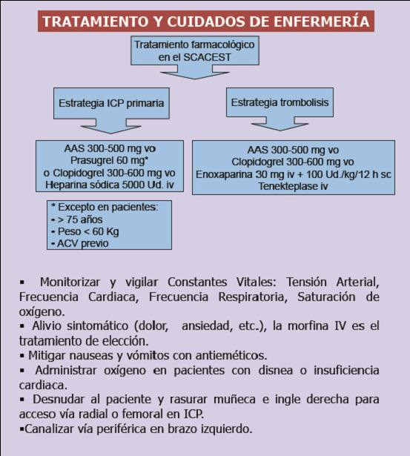COORDONARE CU UNITATE DE HEMODINAMICĂ

Coordonarea cu Hemodinamica este stabilită ca prioritate, deoarece depinde de aceasta. că EL îndeplini în timp minge de ușă. De acesta necesitate garanţie următoarele activități să fie efectuate pe durata șederii în sala de RCP:
- Bandă complet către pacient şi pune cămașă de noapte deschide.
- Plasament de prin venos periferic în MSI deja că cel/cea/cei/cele prin de abordare Este stabilit în MSD.
- Ras de vintre corect şi Da este necesar păpuşă corect
- Brăţară de ID-ul la MSD
- El tratament administrat EL va nota în el Înregistra de Asistență medicală Camera de urgență. De asemenea în cel/cea/cei/cele transfer al/a/ale pacient EL va livra Aceste informații sunt date verbal.

ANEXA I

195

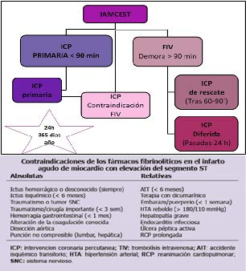

Expoziţie II. Criterii de reperfuzie în IAMCEST

Referințe bibliografic
- Medicament de Camera de urgență şi Urgențe. Ghid Diagnostic şi Protocoale de Performanţă. Editura a 3-a: Elsevier.
- Manual de Mediu Vital Avansat. Ediția a 4-a Editorial: Masson
- Manual de Protocoale şi Performanţă în Camera de urgență. Serviciu de Camera de urgență "Spital de cel/cea/cei/cele Sănătate” SEMES.Castilia-La Mancha
- Aguilar Benavides J, Mâzgălitură Lizeca DR. Atac de cord ascuțit de miocard. Rev. Paceña. Med. Fam. 2008; 5 (8):102-114.
- Breijo Márquez TR. Atac de cord acut de miocard. Partea 1. Portaluri Med. Sâmbătă 2006, Următorul

196


F | cârpă Ur | boala. Atenţie diferențiat al pacient fragil în agenții
Data recenzie |  |  | Autori
Aprilie 2012 |  |  | Isus Villanueva Camacho

INDEX

- Introducere

- Justificare şi magnitudine al/a/ale problemă

- Obiective

- Concept de fragilitate

- Particularități de cel/cea/cei/cele pacienți fragil în cel/cea/cei/cele SUH

- Procedură şi metodă

  - Evaluare fragilitate

  - Populație Diana

  - Management de cel/cea/cei/cele prezență

- Observații și raționament

- Diagnosticare de asistență medicală. Plan de îngrijire

- Criterii de Evaluare

- Înregistra

- Referințe Bibliografic

- Anexe

197

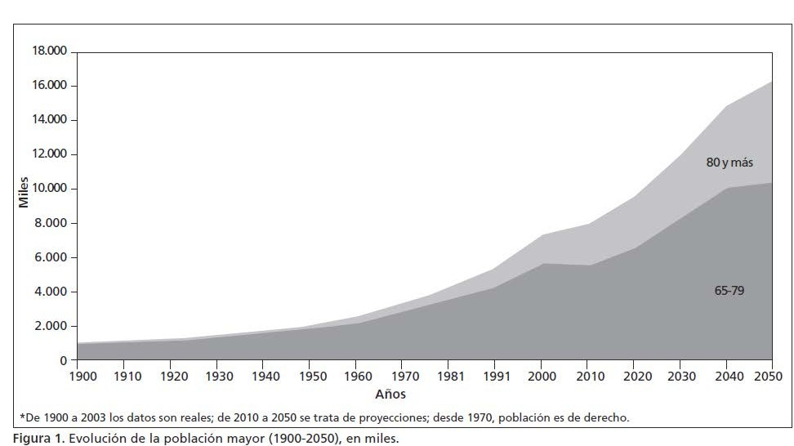Introducere

În prezent, Spania este una dintre țările cu cea mai mare speranță de viață din lume, dar când vine vorba de speranța de viață cu o sănătate bună, situația se înrăutățește. respect la alţii țări ca Franţa, Suedia, Australia, Japonia. Adăuga Viața nu este întotdeauna sinonimă cu o calitate bună a vieții și cu sănătatea (Topinkova, 2008).
Pacienții vârstnici, deși reprezintă un segment important al populației, încă astăzi, prezent lagune de cunoştinţe în relaţie la cel/cea/cei/cele eficacitate al/a/ale măsuri clinici şi de îngrijire că EL tu Ei oferă. În beton, există o un grup de vârstnici aflați chiar la limita, în pragul deteriorării, așa-numiții vârstnici fragili, vulnerabili, majoritatea cu boli cronice complexe.
Cel/Cea/Cei/Cele Atenţie de pacienți cronic şi fragil dezechilibrat (de obicei din cauza unor afecțiuni medicale) în circuitul obișnuit al spitalelor generale de afecțiuni acute (cameră de gardă, cabine, paturi pe coridoare, pat de spital și externare la domiciliul pacientului seniori fie acasă) în lor trei pante de scurt, medie şi lung şedere, Adesea este nepotrivit, extrem de stresant și chiar nemilos.

Luat de numire bibliografic ¹

- Abellán A. Indicatori demografici. În: Observatorul Persoanelor Vârstnice, editor. Persoanele în vârstă din Spania. Raportul din 2004. Volumul I. Madrid: Ministerul Muncii și Afacerilor Sociale; 2004. p. 43-88.

198

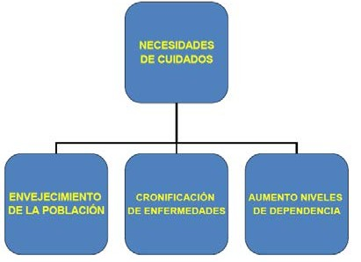Este bine cunoscut faptul că acest sector al populației (persoanele vârstnice fragile sau aflate în situații de risc și persoanele vârstnice dependente) este cel mai vulnerabil și cel care concentrează cel mai mare risc de dependență și cele mai mari rate de dependență deja instalată . că cauze că prezent o vârstnici cheltuit în sănătate înrudit cu o creșterea consumului de resurse sanitare și sociale , ajungând până la 50% din timpul alocat asistenței medicale și 62% din cheltuielile farmaceutice.
Prin urmare, concentrarea asupra procesului de îngrijire urgentă, identificarea acestor pacienți, a factorilor lor de risc, a cauzelor, markerii și/sau predictorii fragilității ar putea fi utilă în gestionarea îngrijirii lor. În consecință, acest lucru ar duce la o îmbunătățire a calității îngrijirii și la crearea unor măsuri preventive adecvate. ²³

Obiectivul principal ar fi acela de a oferi îngrijire prioritară, diferențiată, completă și structurată pacienților fragili/vulnerabili din zona de Urgențe Generale sau Traumatologice a Spitalului Universitar Virgen de las Nieves.

Justificare şi magnitudine al/a/ale problemă

Bolile cronice și/sau pacienții cu boli cronice complexe au devenit principala problemă de sănătate din societatea noastră și formidabila răspuns ştiinţific şi tehnologie respect la lui filiaţie diagnostic fie la Totuși, managementul terapeutic pe care îl putem oferi astăzi este insuficient pentru a satisface nevoile zilnice și a asigura siguranța în îngrijire.
persoanele afectate de aceste probleme de sănătate.

Prin urmare, o abordare corectă a acestor pacienți ne-ar plasa într-o perspectivă a îngrijirii orientată spre ÎNGRIJIRE și PREVENȚIE. DE RISCURI, în cel/cea/cei/cele
linia de cel/cea/cei/cele securitate al/a/ale pacient

- Duaso ŞI, López-Soto LA. Evaluare al/a/ale pacient fragil în Camera de urgență. Urgențe. 2009;21:362—9 .
- Martín-Sánchez FJ, Fernández C, Merinos Blond C. El pacient geriatric în camera de urgență. Un Sistem Sanit Navar. 2010;33 (Supliment) 1):163—72.

199

În acest sens şi luând ca referinţă documente tehnicieni de cel/cea/cei/cele Strategia​ Îngrijire de Andaluzia poate expune unele important linii de dezvoltare profesională sub formă de recomandări:

- Dezvoltarea de circuite specifice pentru fiecare proces, în special pentru cele mai prevalente și în raport cu pacienții fragili/complexi/vulnerabil (identificare precoce)
- În evaluarea focalizată a pacientului vulnerabil, se va estima nivelul de complexitate pentru a atribui pacientului un nivel de vulnerabilitate/fragilitate care să ghideze intensitatea îngrijirilor acordate și intervențiile pentru a garanta siguranța acestuia.

Obiective instituţional:

Scop: Asigura cel/cea/cei/cele personalizare de cel/cea/cei/cele îngrijire împrumutat în el SSPA.
Sarcină de o asistentă medicală referitor la în toate cel/cea/cei/cele niveluri de Atenție. Continuitatea îngrijirii în cadrul și între niveluri.

Scop: Potrivire cel/cea/cei/cele organizare funcţional de cel/cea/cei/cele centre sanitar către​
îngrijire că precis cel/cea/cei/cele populație.
Participa în el proiecta şi configurație de echipe de Îngrijire Intermediar Pentru pacienții din domeniul medical și chirurgical care sunt deosebit de complecși și fragili, din cauza procesului în sine, a multiplelor lor patologii, a dependenței lor ridicate,...

Scop: Promova el bunăstare de cel/cea/cei/cele oameni în situaţie de dizabilitate
Eu dependenţă.
Garanţie cel/cea/cei/cele bazin hidrografic de cel/cea/cei/cele oameni în situaţie de dependenţă și/sau dizabilitate.
Participarea la evaluarea situațiilor de dependență. Participarea ca reprezentant al pacientului la coordonarea socială și medicală. Facilitarea el acces al/a/ale pacient şi lui familial la cel/cea/cei/cele beneficii oferit.

Scop: Promova cel/cea/cei/cele autonomie de cel/cea/cei/cele populație pentru o potrivit management a sănătății lor.
Promova el urmare al/a/ale îngrijire personală în oameni cu fragilitate în starea lor de sănătate.

200


Obiectiv: Îmbunătățirea siguranței în acordarea îngrijirilor. Participarea la dezvoltarea și implementarea indicatorilor privind efectele adverse. derivate al/a/ale atent, că încorpora o sistem de alerta şi o plan îmbunătățire continuă.

Obiectiv: Promovarea formării privind siguranța în îngrijire. Contribuția la dezvoltarea planurilor de formare privind siguranța în îngrijire, în special pentru asistente medicale de servicii cu vârstnici număr de factori a riscurilor identificate, urmând strategiile stabilite.

Scop: Streamline şi spori cel/cea/cei/cele beneficia de îngrijire la prin de elemente inovatoare .
Reordonare cel/cea/cei/cele unități de spitalizare fie zone sănătate pentru grup la oameni intrat în funcție la cel/cea/cei/cele nevoi și complexitate de îngrijirea acordată, adaptându-se caracteristicilor specifice ale fiecărui centru medical.

Proiecțiile populației Organizației Națiunilor Unite pentru anul 20504 ^{plasează} Spania în 2050 pe locul al doilea în lume, cu 35,0% dintre persoanele în vârstă de 65 de ani și peste (peste 13 milioane), după Japonia (36,5%) și înaintea Italiei (34,4%). Slovenia (34,0%) și Grecia (33,2%), cel/cea/cei/cele țări mai în vârstă de planetă.
În 1990, o raport de cel/cea/cei/cele Asociere Medical de cel/cea/cei/cele STATELE UNITE ALE AMERICII NE. concluzionat că "o al/a/ale sarcini mai departe important că cel/cea/cei/cele sisteme sanitar faţă în cel/cea/cei/cele prezent „Se pregătește pentru problemele legate de bătrânețe în anii 1990 și începutul secolului al XXI-lea.” ⁵ .
Conform cel/cea/cei/cele date de cel/cea/cei/cele Studiu Naţional de Sănătate în relaţie la oameni vârstnici, dependenți sau vârstnici, se pot stabili următoarele cifre:

Persoanele vârstnice dependente reprezintă 17% din totalul internărilor în spital și 16,4% din consultațiile medicale.

În relaţie cu cel/cea/cei/cele urgențe spitale, este o fapt cunoştinţă că cel/cea/cei/cele mai în vârstă

- Lume Populație Perspective: The Revizia din 2002. Disponibil la adresa: http://www.esa.un.org/unpp
- Consiliu pe Ştiinţific Afaceri. american Medical Asociere alb hârtie pe vârstnici sănătate. Raport de Consiliul privind
Ştiinţific Afaceri. Arc Intern Medic. 1990; 150: 2459–2472.

201

Cei cu vârsta de 65 de ani și peste, și în special cei mai în vârstă (75 de ani și peste), nu reprezintă doar un procent important de oameni că participa la cel/cea/cei/cele urgențe spitale (37,5% din total), dar reprezintă 39,7% din internările în spital pe această cale.

Odată ajunși la camera de gardă, vârstnicii generează venituri de două ori mai mari decât restul populației. (27% frunte către 13%), este cuvânt, participa de patologii că necesită o nevoie mai mare de internare ^{6.} Aceste date ne permit să punem sub semnul întrebării mitul conform căruia persoanele în vârstă utilizează în exces serviciile de urgență spitalicești, provocând colapsul acestora.

- Cel/Cea/Cei/Cele rată de frecvenţă EL locuri în 463 pacienți a participat în urgențe pentru fiecare 1.000 cetățeni de vârstă inclus între cel/cea/cei/cele 80 şi cel/cea/cei/cele 84 ani, şi ei ajung la cel/cea/cei/cele 819 pacienți de fiecare 1.000 populație de vârstă egal fie superior la cel/cea/cei/cele 84 de ani, dintre care o mare parte sunt vârstnici și considerați fragili.
- Această populație vulnerabilă (peste 20% dintre persoanele de peste 64 de ani și peste 50% dintre vârstnici) de 85 ani) împreună cu cel/cea/cei/cele bolnav multipatologic a participat la SUH-urile sunt cele atribuite creșterii internărilor în spital din ultimele decenii.
- Aceste pacienți a avea unghii sejururi șosete mai departe prelungit.

O bună înțelegere atât a bolii care aduce pacientul la camera de gardă, cât și a nivelului său de fragilitate ne va permite să decidem mai bine ce nivel de îngrijire să oferim. o vârstnici eficienţă, deja fi o venituri ospitalier în unități specifice; fie în unități convenționale cu sprijinul echipelor interdisciplinare; fie chiar direct în unitățile de spitalizare medie, în noul lor aspect de pacient subacut.

El pacient fragil fie el bolnav cronic cu recidive şi decompensări nu creșteri în cel/cea/cei/cele servicii de Camera de urgență o provocare diagnostic semnificativ, ci mai degrabă o gestionare clinică înțeleaptă și echilibrată și o intensitate a îngrijirii adecvată dependenței sau vulnerabilității lor; de aceea, spitalele, atât în circuitele lor de urgență, ca în lor modele de Atenţie extrem de specializate, ei pot ajunge la

- Geriatrie XXI. Analiza nevoilor și resurselor în îngrijirea persoanelor vârstnice în Spania. Societatea Spaniolă de Geriatrie și Gerontologie. Madrid: Editura Medicală; 2000

202

fi foarte toxic pentru acest tip de pacienți fragil şi multipatologică. În rezumat și de imperative de calitate sănătate, a avea că reproiectare cel/cea/cei/cele activitate clinică pentru adaptează-l către schimba de cel/cea/cei/cele cerere şi încorpora cu siguranță cel/cea/cei/cele îngrijire completă în procese urgente și de urgență.

Obiective
General:

  - Capta la pacienți fragil şi oameni îngrijitori
  - Stabili o circuit diferențiat în el Serviciu de Camera de urgență (discriminare pozitivă)

Specificități:
  - Preveniți el deteriorare devreme de aceste pacienți
  - Atribui echipament de personalul medical de asistență medicală primară .
  - Favoare el acompaniament familiar.
  - Garanţie cel/cea/cei/cele securitate de cel/cea/cei/cele pacienți.
  - Îmbunătăţi cel/cea/cei/cele accesibilitate de cel/cea/cei/cele pacienți fragil/vulnerabil.
  - Crește cel/cea/cei/cele satisfacţie atâta de cel/cea/cei/cele pacienți ca de cel/cea/cei/cele îngrijitori .
  - Boost el post în echipament.

Concept de fragilitate

Deși fragilitatea poate fi înțeleasă ca o situație de vulnerabilitate crescută asociat la cel/cea/cei/cele vârstă, încă Nu există o poziţie clar şi standardizat în ceea ce privește definiția sa.

Subgrupul vulnerabil al populației în vârstă a fost identificat și ca fiind acei adulți în vârstă care au multiple afecțiuni cronice sau comorbidități7,8 ^{sau} cei ^{care} sunt persoane cu dizabilități sau sunt ^{dependenți9} .

- Hoffman C, Rice D, Sung HY. Persoane cu afecțiuni cronice: prevalența și costurile acestora. JAMA. 1996; 276:1473–1479.
- Wagner EH, Austin BT, Von Korff M. Organizare îngrijire pentru pacienți cu cronic boală. Milbank Î. 1996; 74:511–544.
- Pope A, Tarlov A. Dizabilitatea în America: Către o agendă națională de prevenire. Comitetul Institutului de Medicină (SUA) pe Agenda Națională pentru Prevenirea Dizabilităților. Washington, DC: Editura Academiei Naționale; 1991

203



Cercetările din ultimii 20 de ani au demonstrat că gradul de fragilitate (în diferitele sale accepțiuni) este un predictor extrem de eficient pentru stabilirea criteriilor terapeutice și de intervenție în acest grup populațional. Cei clasificați drept fragili în diferite contexte clinice au prezentat un risc semnificativ crescut de căderi, pierderea mobilității, capacitate funcțională scăzută, frecvență crescută a internărilor în spital și comorbidități și mortalitate crescute.

O definiţie operațional de fragilitate ar trebui contempla de formă integrat relațiile existente între elementele biologice, dizabilități și schimbările de stare fizic şi funcţional, Aşa ca cel/cea/cei/cele contribuţie de factori social, Factori de mediu și comportamentali. Pacienții fragili prezintă un risc crescut. progresiv de cel/cea/cei/cele cerere de îngrijire, deşi acest situaţie este aşa doar încă o caracteristică care nu definește în sine prezența fragilității.
În orice caz, cele mai recente poziții asupra conceptului de fragilitate susțin că nucleul său se bazează pe o creștere a vulnerabilității fiziologice care are ca rezultat un declin funcțional al mai multor organe și sisteme.
Într-un cadru precum departamentul de urgență, care este organizat pentru diagnostic și tratament de cel/cea/cei/cele boli, astăzi de astăzi, noi evaluăm pic fie nimic cel/cea/cei/cele Capacitatea funcțională și activitățile vieții de zi cu zi. Prin urmare, este important să știm ce înțelegem prin capacitate funcțională și cum o evaluăm, pentru a identifica pacienții fragili din departamentul de urgență și, în consecință, pentru a îmbunătăți îngrijirea acestui grup populațional din ce în ce mai mare.
În practica noastră zilnică de asistență medicală, de obicei ne referim la ABVD (activități de bază ale vieții de zi cu zi) de cel/cea/cei/cele viaţă zilnic) pentru referi la la cel/cea/cei/cele abilitate funcţional al/a/ale pacient, deja Ce ești tu marca el nivel în că EL pierde cel/cea/cei/cele autonomie şi depinde de terțe părți pentru care pot fi realizate (dependență și dizabilitate).
Vulnerabilitatea evidentă a acestor pacienți reduce reziliența (capacitatea subiecților de a depăși situații adverse) și împiedică stările adaptative. pozitiv în aceste contexte.

204



Particularități de cel/cea/cei/cele pacienți fragil în cel/cea/cei/cele Servicii de Camere de urgență ale spitalului

Cel/Cea/Cei/Cele pacienți fragil prezent o timp de Atenţie superior în 3-4 ore în SUH decât restul.

Pacienții fragili se dovedesc a fi hiper-consumatori de resurse tehnologice, de îngrijire și terapeutice.

EL stima că o ridicat rată de aceste pacienți sunt multipatologic cu o risc ridicat de spitalizare și complicații.

În Zona de Paturi de Observație, 1 din 5 pacienți fragili internați devine dependenți, fără a fi fost așa înainte.

Acoperirea nevoilor de bază nu este suficient definită, deoarece funcția de îngrijire este adesea înlocuită sau se suprapune cu tehnici prescrise medical.

Procedură şi metodă

- Evaluare de cel/cea/cei/cele fragilitate

Pentru a standardiza procesul de evaluare pentru pacienții fragili/vulnerabili EL oferi cel/cea/cei/cele unelte că cel/cea/cei/cele dovezi eşantion ca eficient în stabilirea gradului de vulnerabilitate al acestor pacienți în situații de urgență, precum și a predictorilor de fragilitate stabiliți prin grup de experți.

Predicatori de fragilitate ¹⁰

- Toate tipurile de căderi (cu și fără fractură asociată și repetate), în ultima lună, în ultimele trei luni și, în cazul unei căderi cu fractură asociată, și în ultimul an.
- Cel/Cea/Cei/Cele incontinenţă numai Da este dubla (urinar şi fecal).
- Polifarmacie
- Cel/Cea/Cei/Cele percepția de sine de sănătate numai când este foarte rău.

- Dezvoltare de criterii, indicatori de complexitate şi strategii de management în fragilitate. Studiu Delphy. MSPS/AETSA.2009

205


- Orice prescripţie în cel/cea/cei/cele ABVD cu prezenţă de unele grad de dependență (indicele Barthel) sau gradul B al indicelui Katz.
- Aceste venituri mai în vârstă de 7 zile şi când el număr de venituri este mai mult de 3 pe an. De asemenea, atunci când persoana în vârstă este internată pentru o boală cronică, fie în primul episod acut, fie în episoadele ulterioare.
- Multipatologie
- Patologii specifice: boală renală cronică, insuficiență hepatică, insuficiență cardiacă congestivă, cardiopatie ischemică, BPOC, anemie, tulburări în el greutate (IMC) ≥ 30 kg/m2 şi pierderi de greutate ≥ 19% în cel/cea/cei/cele ultimele 10 luni), risc și stare nutrițională precară, boli neurologice (atât accident vascular cerebral, cât și atac ischemic tranzitoriu), demențe (tip Parkinson, Alzheimer şi vasculară) şi neoplasme, atâta Da sunt filiale de a primi tratament curativ ca și cum nu ar fi. Orice deficiență senzorială (vizuală și/sau auditivă) este, de asemenea, considerată un bun predictor, la fel ca și suferința de depresie severă (scara Brink și Yesavage), anxietate sau tulburări de somn .
- El deteriorare cognitiv măsurat în cântare
- El risc moderat, ridicat fie foarte ridicat de introduce ulcere de presiune,
- Cel/Cea/Cei/Cele variabile înrudit cu cel/cea/cei/cele mobilitate (modificări) în cel/cea/cei/cele vigoare, echilibru, mers și epuizare).
- Să fii celibatar/ă, separat/ă, divorțat/ă sau văduv/ă, cu un venit mai mic de 600 EUR/lună sau să ai nevoie de asistență financiară din partea mediului tău, a ONG-urilor. sau servicii sociale. De asemenea, dacă venitul provine dintr-o pensie necontributivă, LISMI sau FAS.
- Toate locuinţă Nu considerat adecvat, deja erau de cel/cea/cei/cele prezenţă de bariere arhitecturale, absența telefonului, a încălzirii sau a liftului sau prezența unor echipamente inadecvate (baie incompletă, umezeală, igienă precară...) sau locuințe inadecvate.
- Cel/Cea/Cei/Cele vârsta de 75 ani fie vârstnici.
- Analfabetism .

206

Clinimetrie

Index de Barthel ¹¹ , ¹² : dependență/stat funcţional

Instrument pe scară largă folosit pentru măsură cel/cea/cei/cele abilitate de cel/cea/cei/cele Acest instrument evaluează capacitatea indivizilor de a desfășura activitățile vieții de zi cu zi, oferind o estimare cantitativă a gradului de dependență al subiectului. A fost propus ca standard pentru practica clinică și cercetare.

Index de Charlson: Evaluare de cel/cea/cei/cele comorbiditate

El index de Charlson relatează cel/cea/cei/cele mortalitate la lung termen cu cel/cea/cei/cele Comorbiditatea pacientului. Indicele atribuie o pondere (scor de la 1 la 6) fiecăruia dintre procesele determinate, pe baza riscului relativ de deces, care este transformată într-un scor global prin însumarea ponderilor.

Test Pfeiffer : Evaluare al/a/ale deteriorare cognitiv

Testul Pfeiffer este utilizat pentru a detecta posibila existență a deficiențelor cognitive. Este el mai departe folosit de lui concizie şi uşura de management, are Are o fiabilitate ridicată și este mai puțin influențat decât alte teste de nivelul de educație și rasă.

Scară de Braden : Evaluare al/a/ale risc de UPP

Cel/Cea/Cei/Cele Scară de Braden a fost dezvoltat în 1985 în STATELE UNITE ALE AMERICII de Barbara Braden și Nancy Bergstrom. Scala Braden este formată din șase subscale: percepție senzorială, expunerea pielii la umiditate, activitate fizică, mobilitate, nutriție, atingere şi Pericol de răni cutanat, cu o definiţie corect de ce ar trebui interpretat în fiecare dintre secțiunile acestor subindici.

Cel/Cea/Cei/Cele trei primul indici măsură factori înrudit cu cel/cea/cei/cele expunere către presiune intens şi prelungit, în timp ce că cel/cea/cei/cele alţii trei sunt în relația cu toleranța țesuturilor la acesta.

- Mahoney FI, Barthel DW. "Funcţional evaluare: cel/cea/cei/cele Barthel Index". Maryland Stat Med J 1965; 14: 61-65 .
- Wade DT, Collin C. „Cel/Cea/Cei/Cele Barthel ADL Index: o standard măsură de „dizabilitate fizică?” Int Dizabilități Studii 1988; 10: 64-67 .

207

Scară de risc de căderi (Downton)

EL ia în considerare prompt executa o evaluare de toate cel/cea/cei/cele pacienți, La internarea în spital, vom folosi scala Downton.
Rată fiecare asterisc ca o loc. Cel/Cea/Cei/Cele măsuri preventiv ei au să fie prioritizate la acei pacienți care obțin trei sau mai multe puncte.

Populație Diana. Criterii de ID-ul SAS

- Pacienți mai în vârstă de 80 ani.
Criterios de identificación pacientes frágiles
SAS 2006 3 (+) o más
- Patologie cronică că condiții incapacitate
- funcţional.
- Incapacitatea de a efectua activitățile zilnice de viață (ADL) și/sau izolare socială și/sau lipsa familiei.
- Pacienți cu deteriorare cognitiv/depresie

Deținători de carduri + Îngrijire pacienți în îngrijire îngrijiri paliative
Otros criterios de clasificación

208

Management de cel/cea/cei/cele prezență

PAZNIC. | Recepţie şi transfer la admitere.  ID-ul de nevoie de transfer în  scaun de roți sau targă
ADMITERE /SERVICIU DE ASISTENȚĂ PENTRU CLIENȚI | Recepţie şi ID-ul neechivoc al/a/ale  pacient.  Management de resursă familiar la cerere de la RAC  Management de cel/cea/cei/cele coordonare asistență socio-sanitară cu rezidențe (Anexa 11)
ASISTENTĂ MEDICALĂ CLASIFICARE | Recepţie şi ID-ul neechivoc  al/a/ale pacient şi detectare de cel/cea/cei/cele îngrijitor/îngrijitoare .  Motiv de consultare Ia​ de constante.  Evaluare informaţii pacient ( Da este de  documentul de cerere de rezidență pentru cel/cea/cei/cele continuitate sănătate al/a/ale pacient instituționalizat)  Informaţii la pacient şi Îngrijitor Numirea medicului și asistentei medicale responsabile .  Facilitați însoțirea îngrijitorului către pacient în timpul lui rămâneți în Unitatea de Primiri Urgențe.  Identifica pacient conform aplicarea criteriilor SAS (anexa 10)  Da îndeplinește identifica cu (F) în fața motivul consultării.  Deschiderea și completarea Registrului de Asistență Medicală date general şi verificare pacient fragil. (Anexa 5)  Trimitere pacient și îngrijitor la locaţie implicit

209


PAZNIC | Transfer al/a/ale pacient la locaţie desemnat  în scaun de roți sau targă
ASISTENT MEDICAL ȘI ASISTENT MEDICAL OBSERVARE FOTOLII  (în așteptați de consultare) | Identificarea neechivocă a pacientului  și identificarea îngrijitorului (însoțitor )  A avea situat la vârstnici în risc  Participați cel/cea/cei/cele nevoi al/a/ale pacient și familie.
ASISTENTĂ MEDICALĂ DE POLICLINICĂ | Identificarea pacientului și a persoanei  Evaluare medicală axată pe îngrijitor (însoțire) .  Managementul riscurilor: căderi, ulcere de presiune, deshidratare, deficiențe cognitive și senzoriale… (Anexa 1)  Evidența activităților și a nivelului de fragilitate/vulnerabilitate în Registrul de Asistență Medicală și/sau DIRAYA și/sau registru cu suport pentru șabloane preîncărcate.  Furnizarea de informații relevante despre îngrijire pacientului și îngrijitorului, dacă este cazul.  Pentru a asigura continuitatea îngrijirii între diferitele zonele de urgență efectuează o potrivit transfer de Informații. Activați resursa EGCH, dacă este cazul (Anexa 2).
DOCTOR POLICLINICĂ | Examinarea celor mai fragili/vulnerabil  folosind scala ISAR (Anexa 1) Informații clinică relevant la pacient și îngrijitor, dacă este cazul.  Derivare la locaţie desemnat

210


ASISTENT MEDICAL ȘI ASISTENT MEDICAL OBSERVAȚIONAL  FOTOLII (targi) | ID-ul pacient şi îngrijitor  Locaţie al/a/ale vârstnici în Evaluare a riscurilor.  Management şi adecvare material pentru Prevenirea ulcerelor de presiune și riscul de cădere (anexele 7-8)  Asigurarea continuității îngrijirii. Activarea. resursă EGCH Da venituri (Expoziţie 2)
PATURI DE OBSERVAȚIE PENTRU ASISTENTE MEDICALE ȘI ASISTENTE MEDICALE | Identificarea pacientului și îngrijitor  (acompaniament)  Evaluarea cuprinzătoare a pacientului/îngrijitorului și inițierea planului standardizat de îngrijire (Anexa 9)  MODUL ÎNGRIJIRE.  Abordarea problemelor de autonomie. Management şi adecvarea materialului proteză ortopedică OBS.  Garanţie cel/cea/cei/cele continuitate sănătate
ASISTENTĂ MEDICALĂ MANAGER DE CAZURI DE SPITAL | Management al/a/ale caz Da venituri prin  Algoritmul de activare a resurselor ( Anexa 2 )  Evaluare pacient şi persoană îngrijitor/îngrijitoare.
PAZNIC | Transfer al/a/ale pacient la locaţie desemnat  în scaun de roți sau targă.  Transfer al/a/ale pacient/persoană îngrijitor la  dovezi diagnostic
DOCTOR OBSERVARE PATURI | (Anexa 4)

211

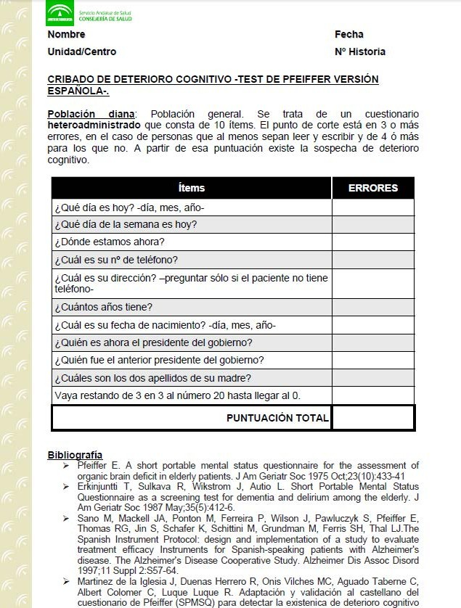
Expoziţie 1

2 erori : Operațiune intelectual normal.
3-7 erori: Operațiune intelectual deficit. Suspiciune de deteriorare.
8-10 erori: Deficit intelectual severă.

212

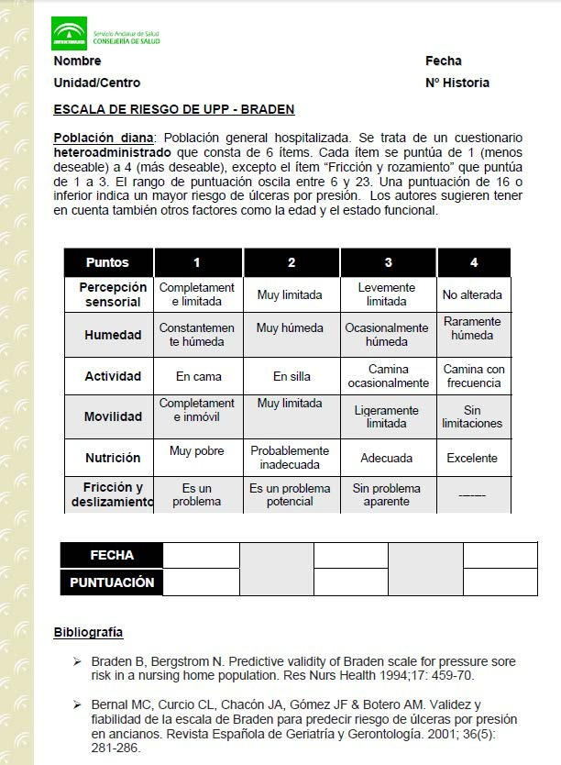

213

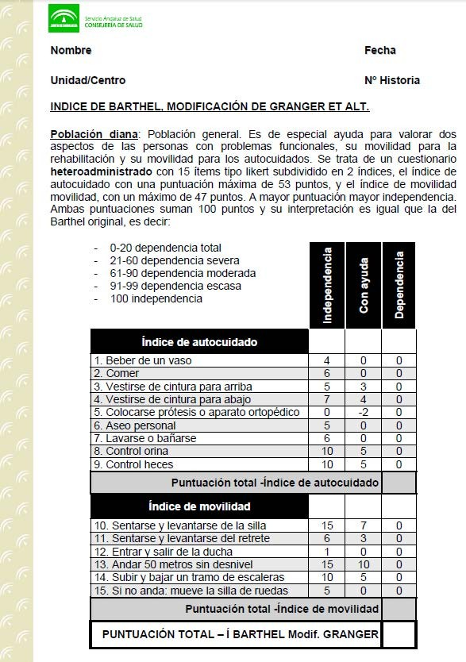

214

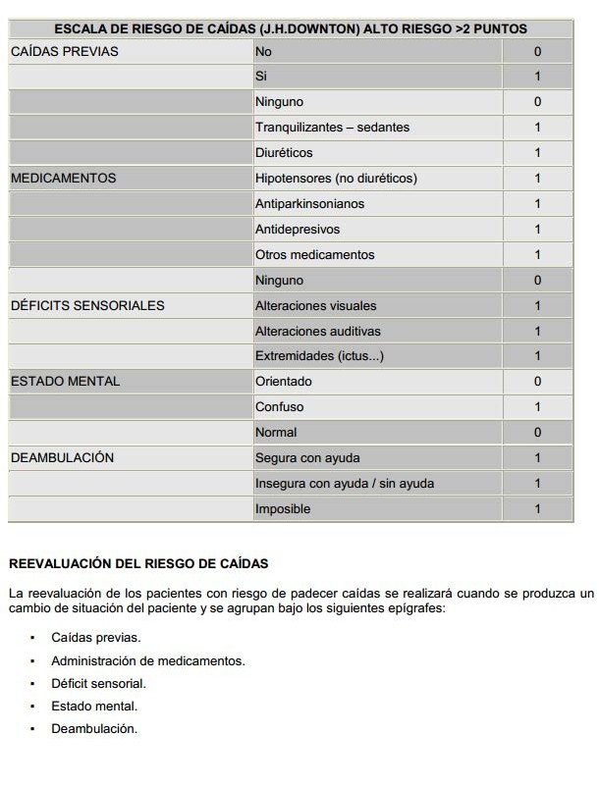

215

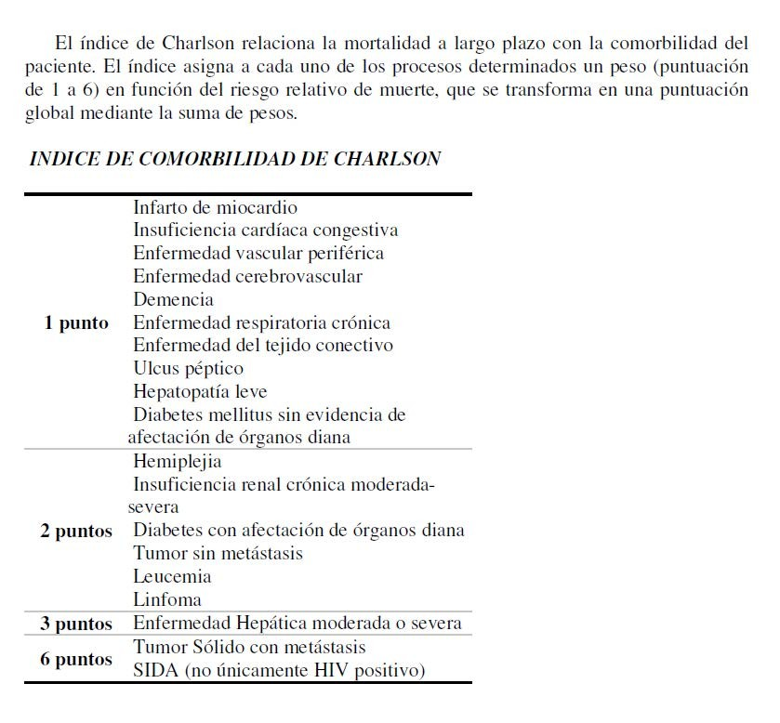

216

